Lunds universitet Vanja Glaser
Språk- och litteraturcentrum FIVK10
Filmvetenskap
Handledare: Christian Isak Thorsen
2025-01-10

Misär, mörker, Malmö
Henrik Möller, nya digitala medier och kultfilm

Innehållsförteckning
1. Inledning 4
1.1 Syfte och frågeställning 6
1.2 Tidigare forskning och andra relevanta underlag 7
1.3 Teori och metod 8
2. Den ”möllerska” estetiken – två formanalyser 9
3. Nya digitala medier: förändrade villkor för filmproduktion- och distribution 13
3.1 Låg- och nollbudgetfilmens villkor 14
3.2 Digitala medier och förändrade villkor 15
3.3 Animering och internet 16
3.4 Möller och internet ugly-traditionen 18
4. Smakdistinktion, kultfilm och Malmöidentiteten 20
4.1 Bourdieu och smak 20
4.2 Kultfilm, trash och medveten fulhet 23
4.3 Mikrokändisar, personan Henrik Möller och kultfölje 25
4.4 ”Sprit är för Malmö”: malmöidentiteten och dialect cinema 27
5. Sammanfattning: auteuren Henrik Möller 30
Filmförteckning 32
Litteraturförteckning 33

Abstract
This paper explores how the conditions of zero-budget filmmaking in Sweden have changed in the context of new digital media and participatory culture, by using the Malmö-based filmmaker Henrik Möller as a case study. Möller is known for his dark, absurd and humorous zero-budget cartoons and live action short films, which he has been uploading on YouTube since 2006. Some of the short films have surpassed 100 000 views on the platform, fortifying Möller as somewhat of a cult figure in Malmö, as his films mostly take place in Malmö or towns nearby. I argue that Möller is a zero-budget auteur, who uses the zero-budget as a deliberate aesthetic, and I discuss this by using concepts such as participatory media (by Jenkins, 2006), internet ugly, Bourdieus theory of distinction, theories surrounding cult cinema and finally the term dialect cinema and how it relates to Möllers depiction of Malmö.

Keywords: dialect cinema, distinction, Henrik Möller, internet ugly, zero-budget filmmaking

1. Inledning
För snart fyra år sedan dök videon Det var allvar nu (2021) upp i mina YouTube-rekommendationer. I videons så kallade thumbnail, miniatyrbilden som visas innan man klickar på en YouTube-video, syntes en enkel skiss av en arg mans ansikte. Av en okänd anledning lockade detta mig och jag klickade på videon, där jag möttes av en berättarröst som på klingande malmöitiska förtäljde en absurd historia med hjälp av taffligt ritade teckningar om tre malmömän som i brist på knark bestämmer sig för att råna en livs-butik. Mannen bakom filmen visade sig vara Henrik Möller, en person som kommit att bli något av en kultfigur i Malmö. På YouTube-kanalen HenrikMoller som idag har 10 200 prenumeranter har han sedan 2006 laddat upp 160 videor, varav majoriteten är hans kortfilmer (såväl tecknade som live action) och därmed kultiverat en lojal följarskara. Möller har sedan starten av sin YouTube-kanal bland annat gett ut böcker, hållit filmvisningar på klubben Plan B i Malmö och gästat på artisten Frej Larssons album Livin La Vida Larsson (2016) i låtarna ”Det är jag som har idéerna här” och ”Ett ekonomiskt alternativ”, vilket ytterligare har cementerat hans status som ”Malmös mest kultförklarade budgetfilmare”, som Gillberg (2022) skriver.
Möllers filmer kretsar oftast kring Malmös mer utsatta, eller åsidosatta, områden. Platser som Seved, Värnhem och Norra Grängesbergsgatan är vanligt förekommande, men även orter i Malmös närhet inkluderas i filmerna, som Kävlinge eller Teckomatorp. Karaktärerna i hans filmer lever ofta i utkanten av samhället, försörjer sig på bidrag, är gravt alkoholiserade eller benzopåverkade och har inte sällan tendenser till våld eller tabubelagda sexuella begär – som 23-årige Benny Doffman, alias ”Bödelen i Teckomatorp” som under påverkan av hembränt våldtog sin far och därefter gjorde korv av dennes kropp.
Utgångspunkten för denna uppsats är Möllers YouTube-kanalbeskrivning, som lyder: ”NOLLBUDGETFILMER FRÃN MALMÖ. UNDERJORDISKA VHS MÃSTERVERK NU STREAMADE OCH REDO ATT AVNJUTAS MED EN LJUMMEN FOLKÖL”. Dessa två meningar fångar de viktigaste aspekterna med hans filmer: de är Malmö, inte bara från Malmö, de är underjordiska och därmed kultförklarade, de finns numera tillgängliga online och slutligen kan de avnjutas med en ljummen folköl – vilket är ett påstående som fångar in den känsla av sunkighet som Möllers filmer ofta inger. Jag ämnar därför att utforska i huvudsak tre aspekter av Möllers filmskapande: den plattform han använder sig av (YouTube) och vilka möjligheter eller begränsningar som denna medför, Möller som en malmöitisk nollbudgetauteur och slutligen Möllers följare och den kult som bildats kring honom.
Som bakgrund kan medieforskaren Henry Jenkins bok Convergence Culture: where old and new media collide (2006) ge ett meningsfullt perspektiv på ett återkommande tema i denna uppsats: digitala nya medier. Jenkins (2006:10) talar om hur vår mediekultur blir alltmer sammanstrålad, alltså att det finns en högre grad av konvergens dem emellan än vad det fanns för 50 år sedan. Jenkins (2006) kallar detta för cultural convergence vilket han definierar som ”a shift in the logic by which culture operates, emphasizing the flow of content across media channels” (Jenkins, 2006:283). Både medieteknologier, som TV-apparater, mobiltelefoner och datorer och företag som arbetar inom media och medieinnehåll rör sig i samma kretsar i allt större utsträckning. Jenkins (2006:10) tar ett bokförlag som exempel: förr sysslade ett bokförlag endast med att utge böcker, men idag arbetar de även med att ge ut ljudböcker och podcasts – andra medieformat som finns på flera olika plattformar.
Jenkins (2006:16) påstår fortsättningsvis att cultural convergence inneburit mer än bara ett teknologiskt skifte, det har även förändrat vårt sätt att producera medieinnehåll och vårt sätt att interagera med medier. En av de stora förändringarna är att media idag är mer deltagarstyrda. Enligt Jenkins (2006:133) är participatory media – deltagarstyrd media – inte nödvändigtvis mer interaktiv än förr, utan mer inbjudande till konsumenternas deltagande. Det är mediekonsumenterna som har kontrollen, inte producenterna. Detta är till stor del tack vare internet, som ledde till en sorts do-it-yourself-kultur där amatör-mediaskapare uppmuntrades till att producera och sprida sina skapelser, något som nu var möjligt då i princip vem som helst kan producera och distribuera material online utan att det kostar en förmögenhet (Jenkins, 2006:241). Jenkins (2006) bok har dock 18 år på nacken, och mycket har hänt inom medielandskapet sedan 2006. Trots detta är hans perspektiv användbart, då boken släpptes runt den tid – 2006 – då Möller började ladda upp sina filmer på YouTube.
I den deltagarstyrda mediekulturen får även fans en stor roll, då mycket av internet-baserade medier bygger på den interaktion mellan fans och kreatörer som idag sker på plattformar som Instagram och Facebook. Jenkins (2006:131) menar att fankultur inte är något nytt, men att fansens engagemang är synligare idag än vad det var före internets uppkomst. Internet har synliggjort praktiker som fans har sysslat med i årtionden, det som på 1980-talet skedde i slutna fan-kretsar bland en liten grupp människor sker nu på ett internet där saker kan spridas inför en global publik (Jenkins, 2006:137). Jenkins (2006:23) menar slutligen att konvergensen och deltagandekulturen innebär större möjligheter för ett mer mångfaldigt medielandskap, då allt fler aktörer kan komma in på marknaden. Mot bakgrund av det Jenkins lyfter fram kommer jag att fördjupa mig i Möllers filmskapande och hans sätt att dels bygga sin följarbas på internet, dels hur han skapat sin plats i Malmö-kulturen.

1.1 Syfte och frågeställning
Låg- och nollbudgetfilm är som Fair (2019:68) påpekar ett understuderat ämne, vilket resulterar i att det finns lite information om de villkor som låg- och nollbudgetfilmare måste förhålla sig till när de skapar film. Ett av de syften jag har med denna uppsats är just att lämna ett bidrag till det rådande forskningsläget kring låg- och nollbudgetfilm med Henrik Möller som mitt exempel.
Genom att använda Möller som ett exempel vill jag redogöra för hur film kan bidra till en gemensam identitet hos en grupp eftersom av hans skildringar av Malmö har resulterat i en trogen publik som gör anspråk på en viss Malmöidentitet, vilket jag kommer att utveckla senare i denna uppsats. Som Larsson (2024:64) skriver har Malmö historiskt sett varit åsidosatt inom svensk film, då svensk film under stor del av 1900-talet var centrerad till Stockholm eftersom industrin befann sig där. Vid 1990-talets mitt skedde dock stora förändringar inom filmindustrin som ledde till att den decentraliserades och andra delar av Sverige fick i större utsträckning än tidigare synas på film (Larsson, 2024:64). Därför är det intressant att titta på en självständig filmare som Möller, som förknippas med Malmö, och se hur hans filmer passar in i den mer decentraliserade filmindustrin i Sverige idag.
Den röda tråden (eller de röda trådarna) i uppsatsen blir både Henrik Möller som filmskapare och Henry Jenkins (2006) deltagarstyrda perspektiv på nya medier. Det deltagarstyrda perspektivet genomsyrar varje kapitel av uppsatsen, även om det inte nämns explicit. Det jag vill uppnå med denna uppsats är alltså att studera Möller som regissör, men även att utforska nya mediers roll i det ständigt föränderliga filmlandskapet. Syftet med uppsatsen är därför inte att göra en vittomspännande redovisning av hela Möllers filmografi och konstnärskap, utan – återigen – att använda Möller som ett exempel för att redogöra för hur digitala plattformar som YouTube har bidragit till att låg- och nollbudgetfilmskapare kan distribuera sina filmer och hur de skaffar sig en lojal publik. Med denna bakgrund har jag formulerat följande tre forskningsfrågor:

- F1: På vilka sätt kan Henrik Möllers filmskapande passa in i den kontext som Jenkins (2006) beskriver som deltagarstyrd kultur?
- F2: Vilken roll spelar plattformen Youtube vad gäller distributionen av Henrik Möllers filmer? Vilka möjligheter och begränsningar medför plattformen?
- F3: Hur har Möllers filmer och i viss mån även hans persona bidragit till att det skapats en lojal publik och ett kultfölje kring honom?

1.2 Tidigare forskning och andra relevanta underlag
Ett av problemen med att skriva om nollbudgetfilmare som Möller, vilka primärt är verksamma på internet och inte är särskilt kända eller omskrivna, är att det inte finns väldokumenterade och trovärdiga källor där deras filmografi finns i sin helhet. Inför denna uppsats gjorde jag en litteratursökning för att få en uppfattning om det rådande forskningsläget. Sökorden ”henrik möller” genererade inga referatgranskade artiklar om just den Henrik Möller som jag skriver om, varken på LubSearch eller den filminriktade databasen FIAF. Sökningar som ”nollbudgetfilm” genererar överraskande nog inte några resultat på vare sig LubSearch eller FIAF, däremot finns ett fåtal relevanta artiklar om man använder engelska sökord som ”zero budget filmmaking” eller ”low budget film”.
Dessa artiklar fångar dock inte allt jag ämnar skriva om, då mitt ämne – Henrik Möller, nya digitala medier och kultfölje – är smalt. Därför kommer jag använda mig av ett brett teoretiskt underlag, där nyare forskning om digitala medier och plattformar och deras villkor kommer kombineras med äldre teorier som Bourdieus (2010) smakdistinktion. Böcker som Popular Culture: Introductory perspectives (Danesi, 2019) och Convergence Culture: where old and new media collide (Jenkins, 2016) har gett breda perspektiv över det rådande medielandskapet och hur populärkulturen har förändrats under 1900- och 2000-talets gång, vilket ligger till grund för första delen i analysen. Boken Distinction: a social critique of the judgement of taste (Bourdieu, 2010) har fungerat som en fördjupande källa för del två av analysen, som täcker både kult och klass. Mer ämnesspecifika artiklar som ”Malmö in the Public Imaginary: Thin Blue Line, Dialect Television Drama, and Local Patriotism” (Larsson, 2024) eller ”It’s supposed to look like shit: The internet ugly aesthetic” (Douglas, 2014) har använts för att komplettera och ge ett bredare perspektiv på teorin, eftersom de behandlar fenomen som ligger närmre ämnet i denna uppsats.
Det finns vidare en mindre mängd tidningsartiklar och reportage om Möller, där han blir intervjuad och berättar om sig själv och sitt filmskapande. Artiklar som dessa har fungerat som en bakgrund och informationskälla kring Möller, hans filmer och hans fans, då han inte är en tillräckligt stor filmskapare (ännu) för att få böcker och vetenskapliga artiklar skrivna om sig. Avsaknaden om forskning kring Möller har dock inte varit en begränsning eftersom annan information, från exempelvis Sydsvenskan, finns tillgänglig.
Jag har även behövt använda mig av intervjuer, olika hemsidor – som YouTube och Facebook – och databaser som Svensk Filmdatabas och Wikipedia för att få en så bred bild av Möllers filmografi som möjligt. Flera av hans filmer finns inte tillgängliga på internet, till exempel finns det en länk till filmen Fisätaren (2018) på Möllers Facebook som leder till en YouTube-video som numera är privat. Några av Möllers filmer har blivit borttagna från YouTube, andra filmer nämns inte i hans filmografi på Wikipedia, som Mutherfukkin Chicken nuggets (2024) exempelvis, och på Svensk Filmdatabas finns han enbart krediterad som regissör av Lokalvårdaren (2014) – hans enda långfilm. Eftersom Henrik Möller är en relativt okänd regissör som främst gör nollbudgetfilm och inte är knuten till ett stort produktionsbolag är hans filmer vare sig väldokumenterade eller välbevarade. När jag skriver om Möllers filmer är det därför i huvudsak de filmer som finns tillgängliga på hans YouTube-kanal HenrikMoller som är underlaget för denna uppsats.

1.3 Teori och metod
Som nämns ovan är den teoretiska grunden för denna uppsats bred och det förekommer därför många olika begrepp. Flera av dessa begrepp påminner om varandra och används för att ge en så övergripande bild av Möllers filmskapande som möjligt. Eftersom det inte har forskats om Möller tidigare är en av svårigheterna med denna uppsats att avgränsa sig då det finns många intressanta infallsvinklar att utgå från. Min huvudfokus är dock digitala medier och kultfölje, varför jag har valt ut följande begrepp och teorier som centrala: deltagarstyrd media, smakdistinktion, dialect cinema och micro celebrity. Dessa begrepp kommer att definieras och diskuteras i de avsnitt där de först förekommer, varför jag har valt att endast nämna dem här.
Denna uppsats bygger fortsättningsvis på en kvalitativ analys av Möllers filmskapande. Jag har främst använt mig av Möllers YouTube-kanal HenrikMoller som primärkälla för analysen, eftersom det är där hans filmer finns. Med utgångspunkt i dessa filmer har jag gjort kortare formanalyser av ett antal utvalda filmer, samt applicerat teorier och begrepp – som micro-celebrity och internet ugly – på dem för att påvisa hur de passar in i den film- och medie- och kommunikationsvetenskapliga forskningstraditionen. För att hitta annan information om Möller och hans fans har jag som tidigare nämnts använt mig av tidningsartiklar från tidningar som Sydsvenskan, som är väletablerade och trovärdiga. Ibland har andra internetbaserade källor även legat till grund för min analys, som Möllers Facebook-sida, då dessa delvis fungerar som arkiv över Möllers filmskapande. Uppgifterna som hämtas från dessa hemsidor hanteras inte som fakta, utan används i stället i avsnitten om fankultur och kult för att exemplifiera hur Möllers följarskara beter sig på internet. Exempel på detta är kommentarer från användare på YouTube, som skriver saker om eller till Möller.

2. Den ”möllerska” estetiken – två formanalyser
Möllers filmer, framför allt de tecknade, påminner om varandra vad gäller såväl form som tematik. Han använder sig av återkommande stilgrepp och tillvägagångssätt för att uppnå ett förhållandevis homogent uttryck, särskilt vad gäller hans tecknade filmer. Eftersom föremålet för analys i denna uppsats är Möllers YouTube-kanal är det de filmer som finns på den kanalen som behandlas i denna uppsats. Det finns visserligen andra kanaler som också har använts av Möller, som Nollbudget Videodirekt vars beskrivning klargör att de filmer som finns på denna kanal är ett samarbete mellan Möller och Videodirekt. Dessa filmer kan visserligen inräknas i en ”Möller-kanon”, men då de inte finns på HenrikMoller-kanalen berörs de inte framöver. För att få en bättre förståelse över Möllers estetiska uttryck har jag valt att göra en formanalys av två av hans filmer, en tecknad och en live action.
Den tecknade filmen jag har valt är Malmös bäste groggblandare (2016), som är en av de mest visade filmerna på Möllers kanal. Filmen börjar i vanlig Möller-anda med en svart bild där filmens titel visas i ett tjockt vitt typsnitt, som förekommer i majoriteten av Möllers filmer. Efter de inledande sekunderna klipps det till en handhållen kamera som filmar en teckning. Teckningen visar en fasad på ett hus, ritad med en fineliner-penna och en blyertspenna. Linjerna är tunna, ojämna och teckningen saknar skuggning och färg. På byggnadens fasad står det Rasmusgatan – redan här etableras den plats i Malmö som filmen utspelar sig på. Kameran vilar på denna bild i några sekunder medan Möller med överdriven, långsam och grov skånsk dialekt berättar introduktionen. I Möllers tecknade filmer är det han som gör rösten till alla karaktärer, därför blir hans skånska stämma viktig. Den etablerar tonen för filmen – mörk, något absurd och humoristisk – och har blivit Möllers signum. Vikten av den skånska rösten utvecklas därför i senare kapitel, i förhållande till Möller och Malmöidentiteten. Efter inledningen klipps det till en ny teckning som föreställer ett ritat ansikte i samma stil som husfasaden: tunna linjer i fineliner och blyertsskuggning (bild ett). Mannens ansikte är långt från realistiskt då Möllers stil är mer serieaktig, en sur mun ritas med ett nedvinklat streck, hår är korta och långa streck, kläder ritas odetaljerat och anatomin är inkorrekt och bryter mot fysikens lagar (bild två).
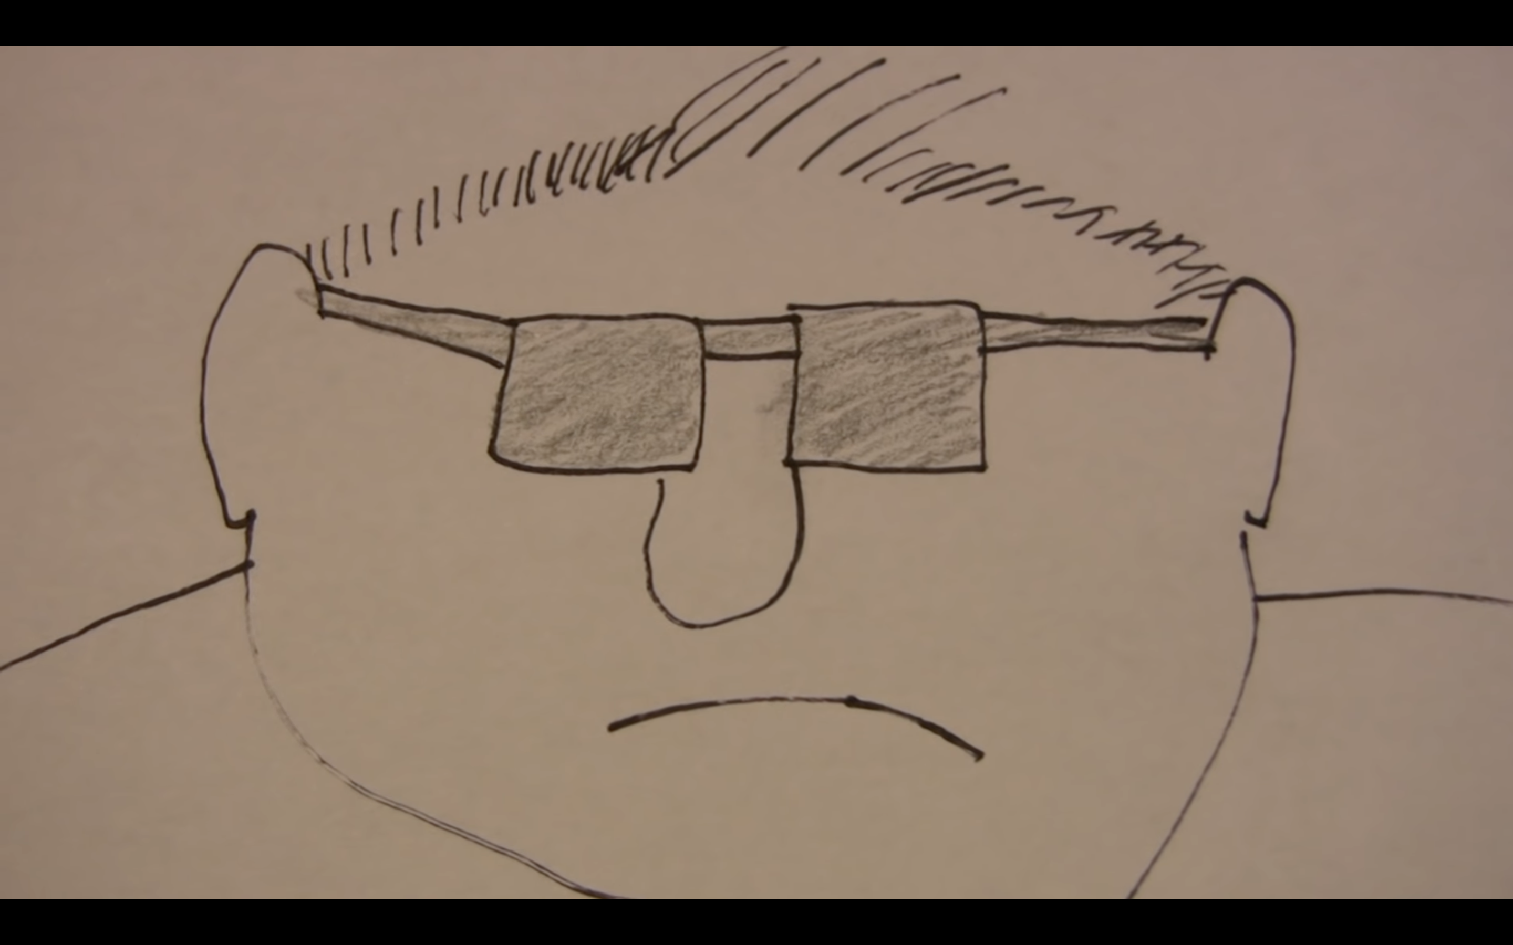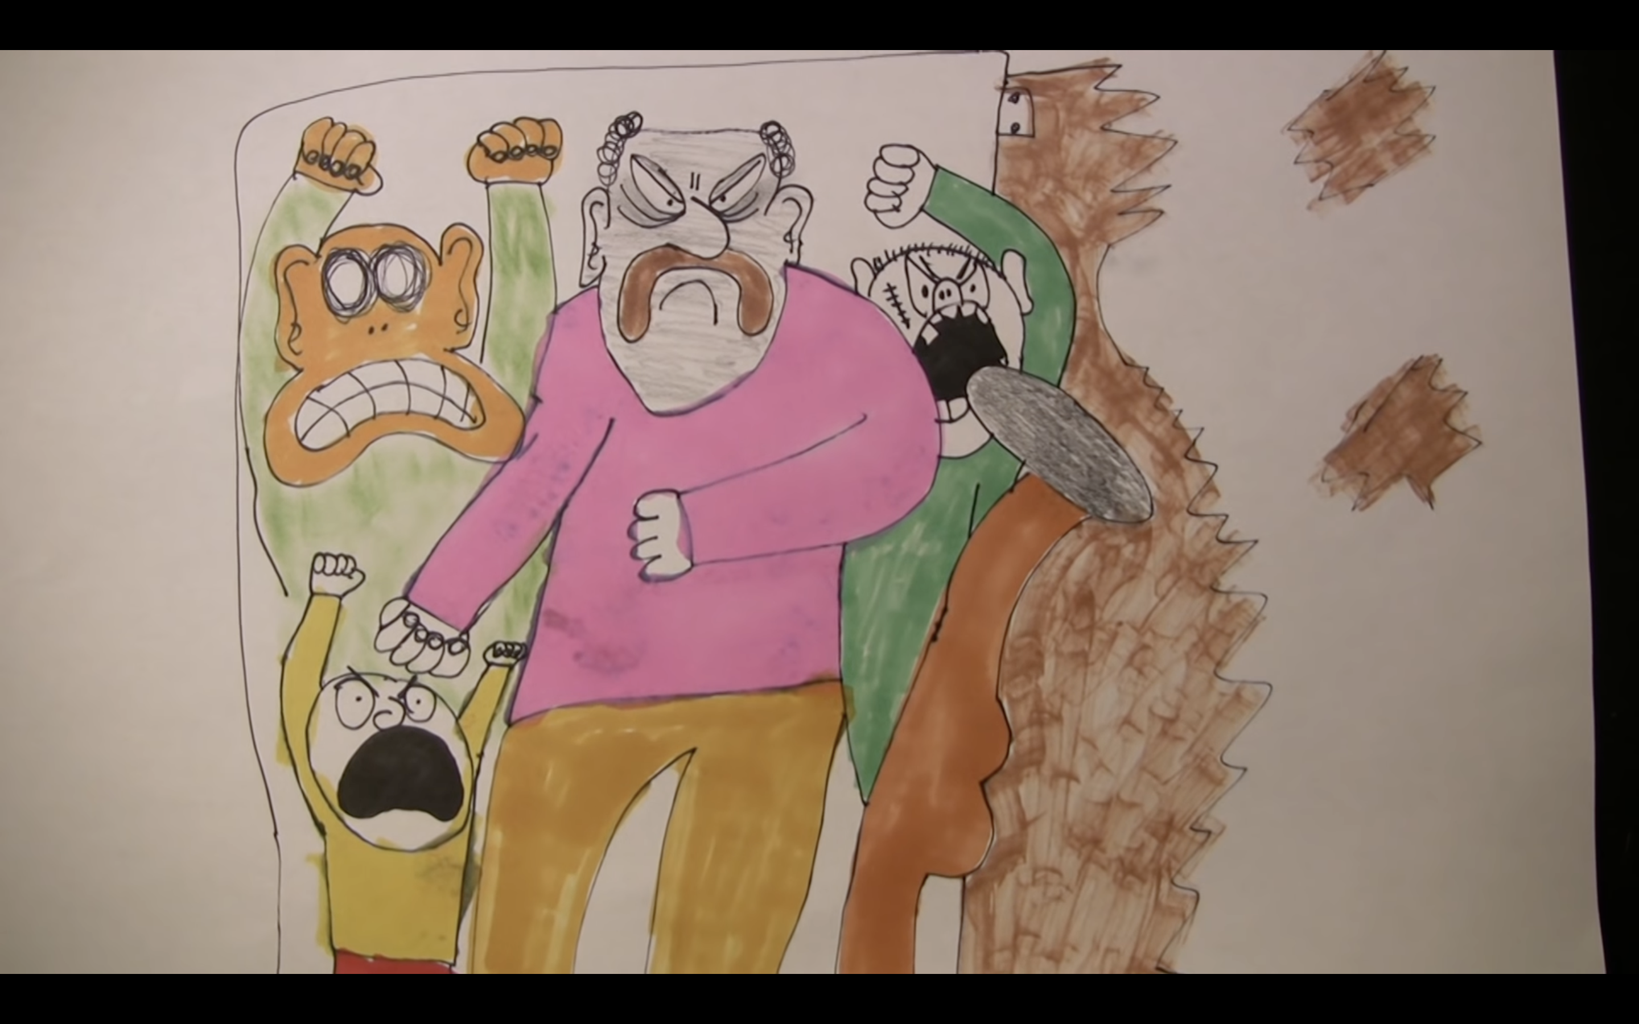
Bild ett. ”Osten” i Malmös bäste groggblandare. Bild två. Inkorrekt anatomi.
Malmös bäste groggblandare fortsätter på detta sätt – klippandet mellan olika teckningar medan Möllers röst berättar historiens förlopp – genom hela filmen. Eftersom Möllers tecknade filmer inte är animerade använder han sig av olika kameratekniker för att skapa rörelse, vilket behövs då han bara använder ett fåtal teckningar. I Malmös bäste groggblandare används exempelvis endast 26 teckningar och det räcker inte för att skapa en sju minuter lång animerad film. Kamerazoomningar in och ut på teckningarna eller en närbild som klipps till en helbild är de vanligaste stilgreppen, vilket syns i bild tre och fyra, där man i bild tre ser en grön gräsmatta, hus och två människor. Bakom detta finns en grå massa ritad i tusch, som i bild fyra visar sig vara Osten – en återkommande karaktär i Möllers filmografi – genom ett klipp till helbild. På detta sätt använder Möller samma teckning flera gånger, men lyckas ändå få en dynamisk bild eftersom han klipper filmen på olika sätt.
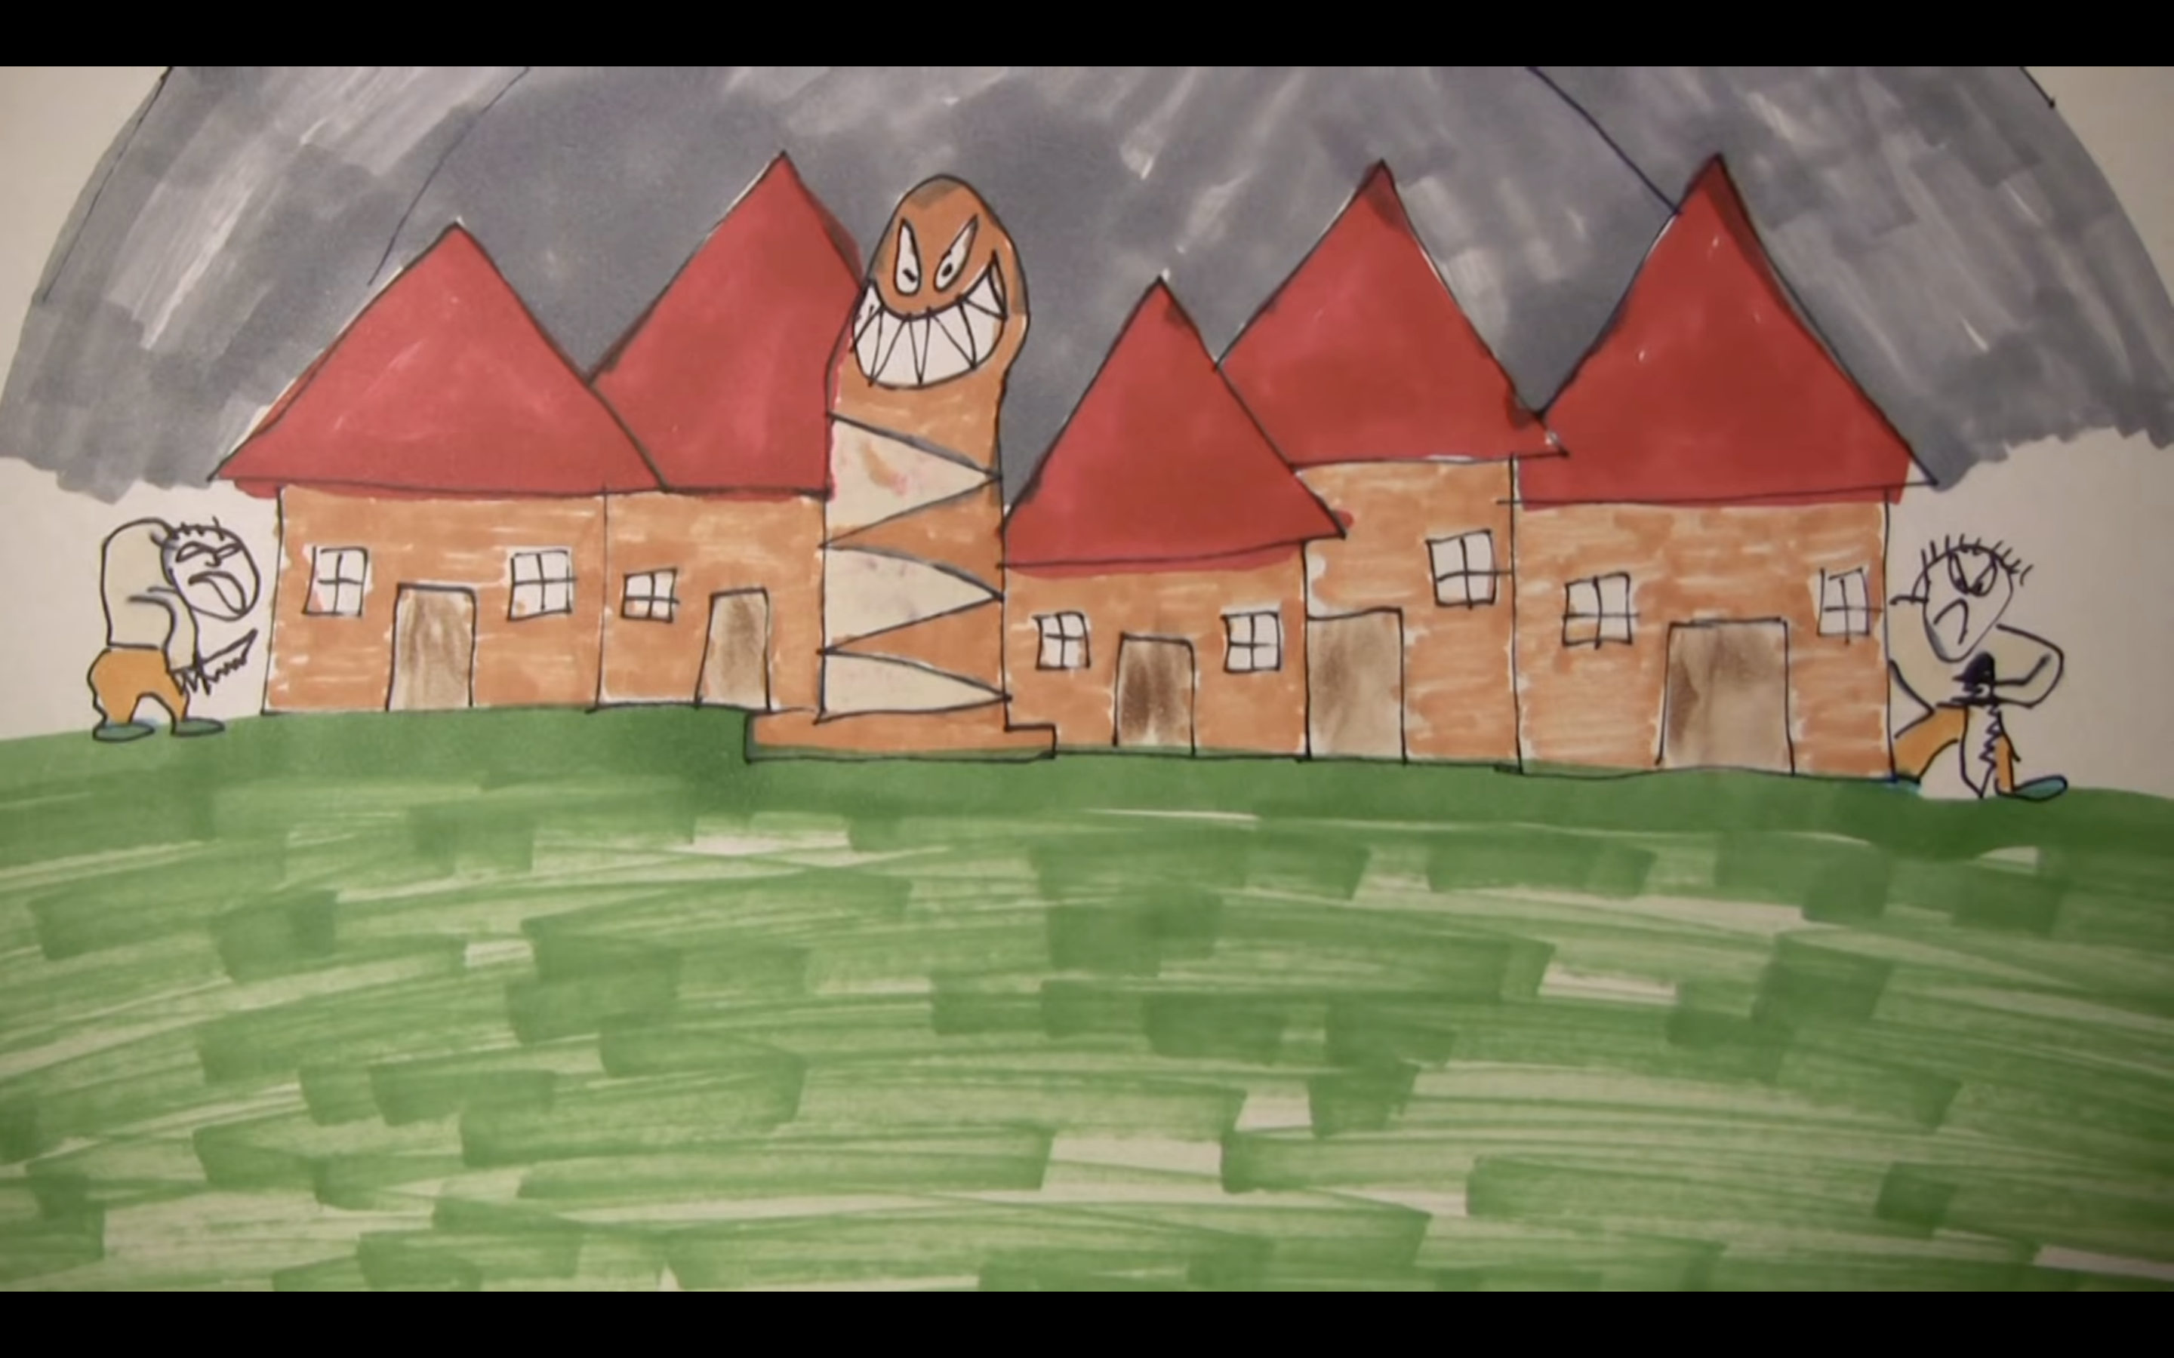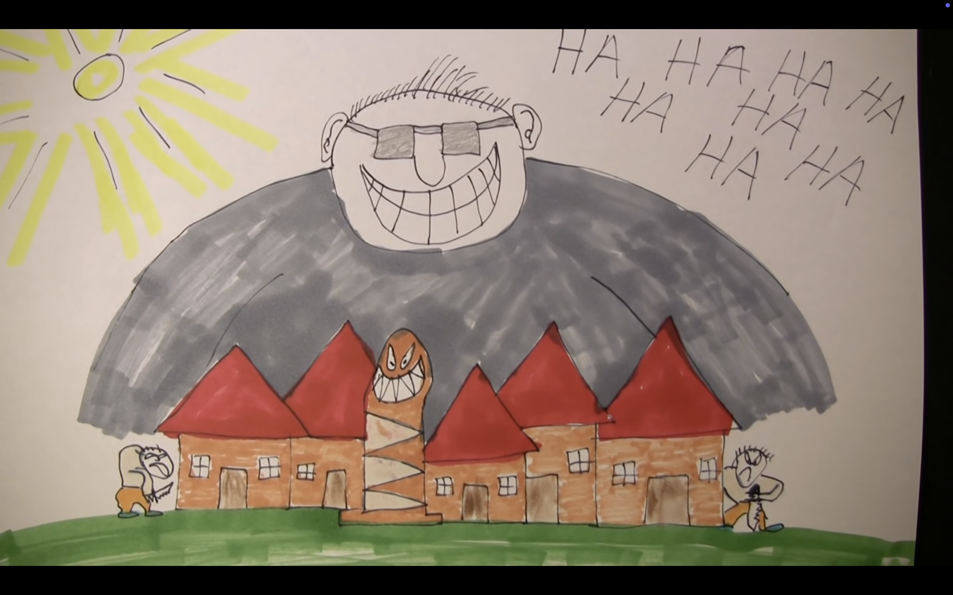
Bild tre. Osten i bakgrunden. Bild fyra. Ostens uppenbarelse.
Möller använder sig ofta av skrift i sina tecknade filmer, där hans juvenila handstil bidrar till en känsla av barnslighet. Det är inte bara teckningarna som påminner om ett barns teckningar, utan även skriften i dem. Ofta är saker medvetet felstavade (lågprismärket Eldorado blir exempelvis Eldåradå), skrivna på dialekt (som på den tecknade Facebook-sidan i Malmös bäste groggblandare där någon har kommenterat ”säg det igen nere på Nobe och du har en kug mindre”) eller innehåller de referenser till Möller-universumet (i Malmös bäste groggblandare förekommer det referenser Radoos tempel, vilket är en återkommande karaktär i Möllers filmografi, som bland annat syns i mitten av bild tre och fyra).
De mest centrala elementen i Möllers tecknade filmer är alltså den grova skånskan, referenser till resten av Möller-universumet och hans taffligt ritade teckningar. Hans live action-filmer är ofta längre än de tecknade men innehåller samma kärlek till Malmö och den ”taffliga” estetiken. Ostens Slav (2018), den mest visade live action-filmen på Möllers kanal, är – likt ett fåtal andra live action-filmer på kanalen – gjord av både Möller och hans vän Jonas Frank Jirhamn. Det framgår av eftertexterna att Jirhamn tillsammans med Möller har regisserat, klippt och författat manus till ett fåtal live action-filmer på Möllers kanal, och dessutom skådespelat i dem. Ostens slav handlar om en man vid namn Frank, spelad av Jirhamn, som kommer ut från Fosieanstalten, en anstalt i utkanten av Malmö. I brist på en plats att bo på får Frank bo hos Osten – som även syns i Malmös bäste groggblandare – på ett villkor: att han blir Ostens slav. Detta blir dock problematiskt, då Frank är otroligt slö och en före detta missbrukare vars tillstånd utnyttjas av alla runt omkring honom, inklusive hans bror.
Personer i kommentarsfältet under filmen använder orden misär och realism för att beskriva filmen: @Krillcon10 beskriver filmen som ”Misär.. Mörker.. Malmö..”, @omgitalo skriver ”Fan, produktionsvärdena har gått upp. Fulländad misär!” och @andreasi5121 kommenterar ”Åh sån klassisk benzomisär, älskar all Moller.” Att misär är ett återkommande ord är inte förvånande. Misären genomsyrar allt, såväl tematik som estetiskt uttryck. Filmen öppnar med en närbild på en skylt som lyder ”Kriminalvården: Anstalten Fosie” (bild fem), kort därefter klipps till en stillbild med filmens titel (title card) och sedan ser vi filmens huvudkaraktär Frank stå utanför anstaltens grindar med en Lidl-påse i handen (bild sex). Det molniga vädret, platserna som filmen utspelar sig på och filmens låga färgmättnad ger minst sagt en dyster känsla – vilken är typisk för den pessimistiska och mörka humorn i Möllers filmer.
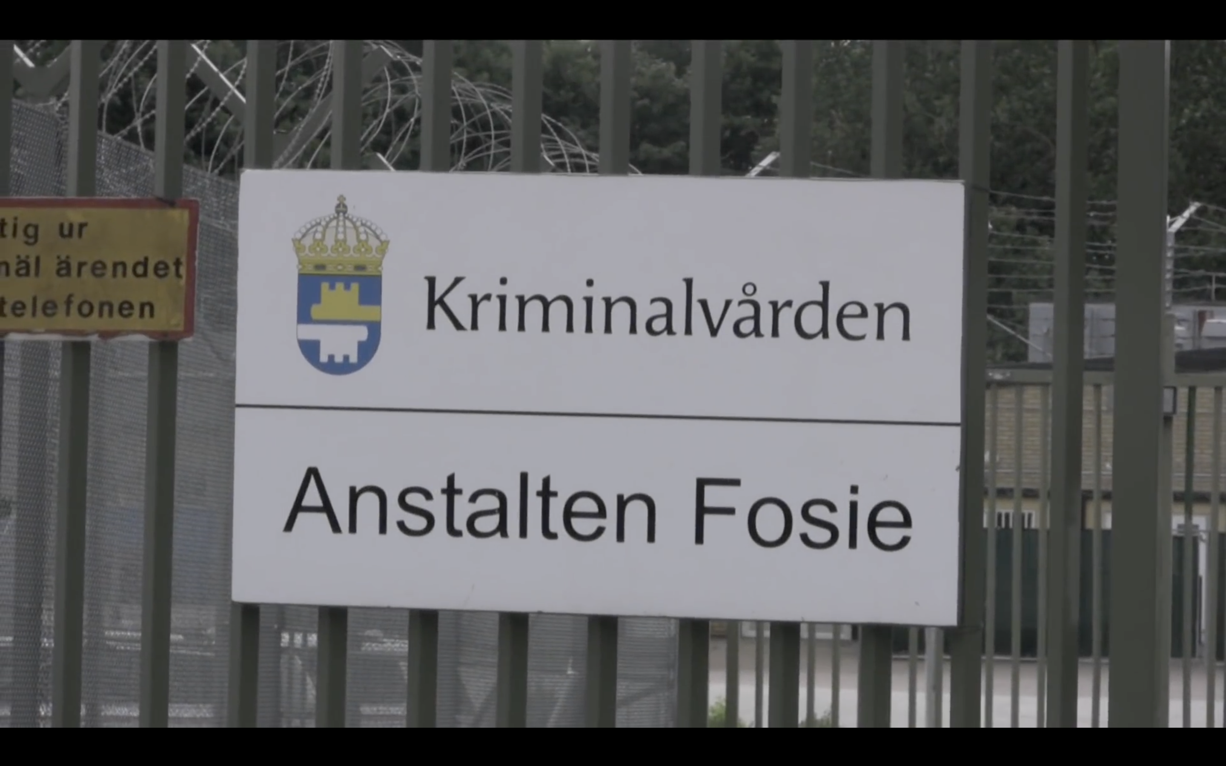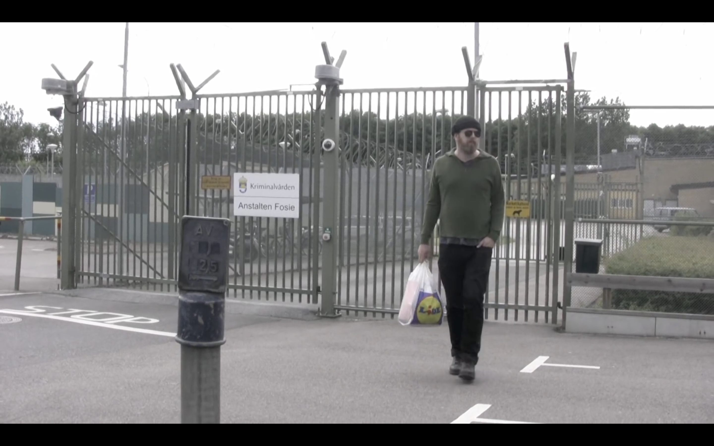
Bild fem. Anstalten Fosie. Bild sex. Frank utanför anstalten.
I sina live action-filmer använder sig Möller (och Jirhamn) av några återkommande stilgrepp. Kameran är likt i de tecknade filmerna handhållen och rör sig fritt. Närbilder av karaktärernas ansikten förekommer ofta, vilket ibland används för att indikera vilket sinnestillstånd de har. Frank, hög på placebo-benzo, filmas exempelvis väldigt nära när han sitter i ett badkar och dreglar med öppen mun (bild sju). Att filma ansikten nära på sättet som Möller gör inger även en något dokumentär känsla, eftersom den handhållna kameran hålls upp mot en persons ansikte i naturligt ljus medan de pratar. Denna känsla förstärks av att filmen är inspelad on location – de befinner sig i de medverkande personernas lägenheter – och för att skådespelarna heter samma sak som sina karaktärer i verkligheten. Den dokumentära känslan som finns i Möllers filmer är enligt Barefoot (2017:13) karaktäristiskt för lågbudgetfilm och så kallad trash cinema, något som utvecklas senare i denna uppsats.
I scenen med Frank i badkaret ändrar filmen stil: plötsligt är det filmat i slowmotion och det är mer svärta i bilden. Att en annorlunda stil förekommer i en scen eller två är typiskt för Möllers live action-filmer, i MALMÖS FINASTE (2011) sker det exempelvis i början av filmen där ordet ”rec” syns i bildrutan som om det vore en found footage-film, medan resten av filmen är filmad likt tidigare nämnda Ostens slav. Möller använder sig alltså av klassiska filmkonventioner både för att förmedla olika känslotillstånd och som ett narrativt grepp. Ytterligare ett ”möllerskt” stilgrepp är användningen av fiskögeobjektiv, vilket används i Ostens slav när karaktärer rör sig ute i Malmö eller i någons lägenhet. Fiskögeobjektivet används särskilt mot slutet av filmen, när saker och ting börjar urarta (bild åtta). Ett fiskögeobjektiv kan användas för att skapa en mer lekfull känsla, eller en känsla av att allt inte står riktigt rätt till – vilket är exakt det Möller gör.
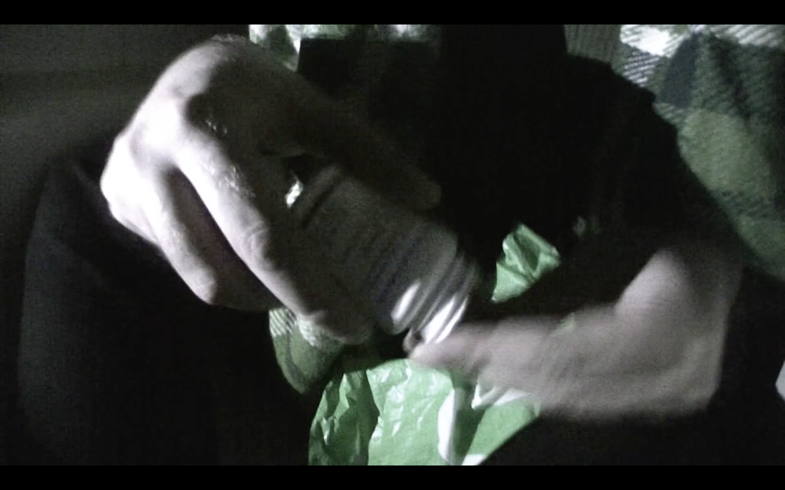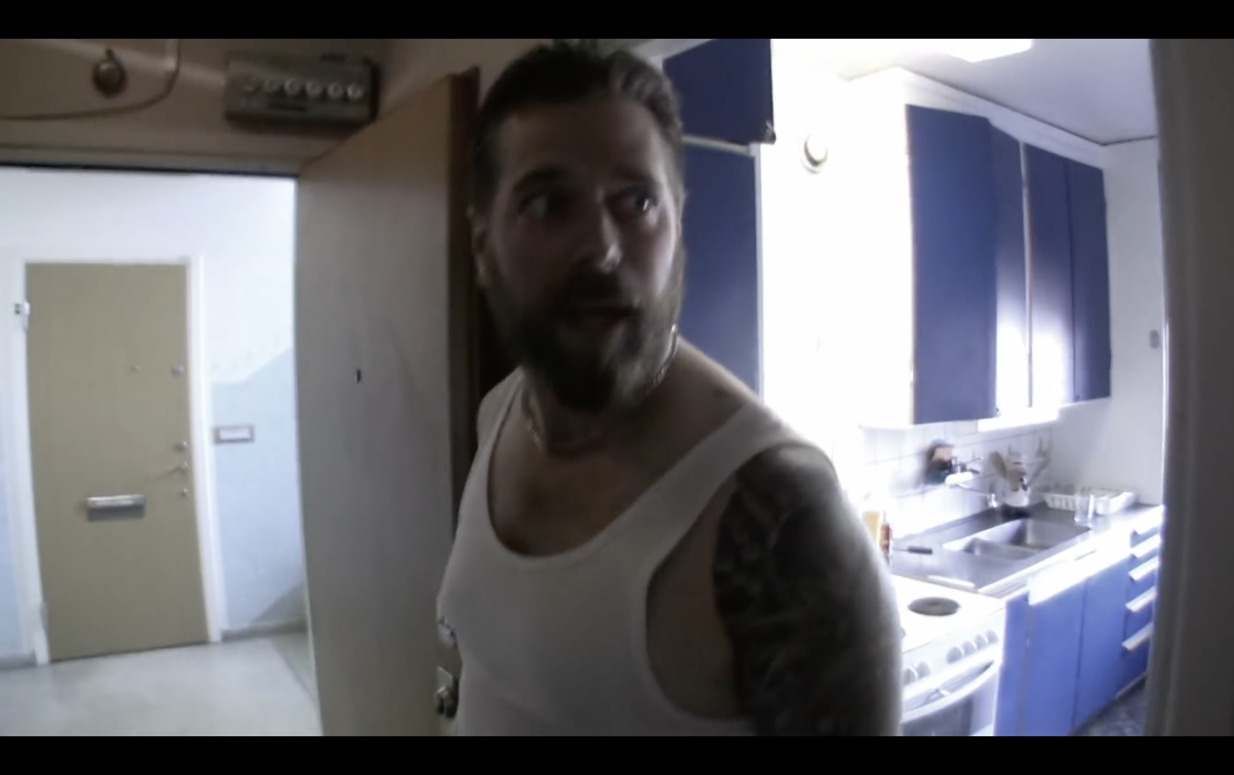
Bild sju. Frank med placebo-benzo i badkaret. Bild åtta. Fiskögeobjektiv.
Dessa två filmer är endast exempel ur Möllers filmografi, men de är representativa för Möllers två olika sätt att göra film på: tecknat och live action. Gemensamt för hans filmer är att de är gjorda med en väldigt låg budget, innehåller absurda karaktärer och teman och särskilt att de utspelar sig i Malmö. Malmös bäste groggblandare och Ostens slav utgör således en god grund för den fortsatta analysen, där teorin som presenterades i inledningen kommer att användas för att ytterligare ge perspektiv på Möllers filmskapande.

3. Nya digitala medier: förändrade villkor för filmproduktion- och distribution
Medielandskapet är i ständig förändring. Nya trender, teknik och produkter tillkommer snabbare än man hinner blinka, det som idag ses som högst modernt kan om något år eller rent av några månader vara förlegat. Trots denna ständigt pågående process av teknisk utveckling brukar man i filmhistorieskrivningen peka ut ett fåtal viktiga uppfinningar som har haft stor inverkan på filmindustrin, som övergången från stum- till ljudfilm vid slutet av 1920-talet, färgfilmens genomslag på sena 1930-talet eller TV:ns inträde i hushållen på 1950-talet. Sedan tidigt 2000-tal har man även börjat tala om den så kallade digitala revolutionen – alltså nya digitala medier och internets framväxt – och hur denna har påverkat såväl filmindustrin som filmvetenskapen (Gauthier, 2014:229). Den digitala revolutionen har lett till att begreppet film har breddats, eftersom uppkomsten av en stor mängd nya medier har bidragit till att flera olika medier har sammanslagits. Detta fenomen märks även inom filmvetenskapen, där frågor om vad som är och inte är film ofta debatteras (Gauthier, 2014:331).
Henrik Möller är en intressant filmskapare att skriva om utifrån ett nya medier-perspektiv, eftersom han har fått en lojal publik genom YouTube. Han började ladda upp filmer på plattformen redan 2006, ett år efter den grundades, och har konsekvent uppladdat filmer sedan dess. I kapitlet kommer detta ämne behandlas utifrån två perspektiv: för det första för att beskriva hur nya mediers uppkomst förändrat villkoren för låg- och nollbudgetfilmare och för det andra hur Möllers estetik passar in i den så kallade internet ugly-traditionen.

3.1 Låg- och nollbudgetfilmens villkor
I ”Om”-texten på YouTube-kanalen HenrikMoller står det som tidigare nämnts ”NOLLBUDGETFILMER FRÃN MALMÖ. UNDERJORDISKA VHS MÃSTERVERK NU STREAMADE OCH REDO ATT AVNJUTAS MED EN LJUMMEN FOLKÖL”. Ordet nollbudgetfilm är ett återkommande begrepp när man läser om Möller, som i artikeln ”Filmaren som går sin egen väg” (Oscarsson, 2013) där han utnämns till ”Malmös mesta nollbudgetfilmare”. Denna beskrivning kommer väl till pass då Möller enligt egen utsago producerar sina filmer med en budget som är nästintill noll (Oscarsson, 2013). Som Fair (2019:66) skriver finns det i dagsläget inte tillräckligt med forskning kring låg- och framför allt nollbudgetfilm. Fair (2019:66) menar att en förändring måste ske inom detta område då en bakgrund inom låg- och nollbudgetfilm ibland leder filmskapare till att göra (budgetmässigt) större filmer och därför måste låg- och nollbudgetfilmens förutsättningar studeras. Denna resa, från nollbudget till större möjligheter gäller även Henrik Möller, då han valdes ut som en av sex filmskapare i Malmö som fick stöd av Film i Skåne när han gjorde sin första långfilm Lokalvårdaren (2014). Även om stödet låg på 100 000 kronor, en lägre budget än vad majoriteten av de filmer som visas på bio i Sverige har, var budgeten långt mycket större i jämförelse med resten av Möllers filmografi (Wikipedia, 2023).
Förutsättningarna för låg- och nollbudgetfilmskapare varierar stort eftersom det inte finns en strikt definition av vad en låg- eller nollbudgetfilm är. Några kännetecken är dock att de oftast görs av amatörer, eller åtminstone personer som inte arbetar med film, det finns sällan kontrakt eller fasta roller (en regissör kan agera skådespelare, manusförfattare, klippare och så vidare), det sker oftast utan inblandning från en studio och självfallet är budgeten väldigt låg jämfört med mainstreamfilmer som visas på bio. På grund av dessa villkor är informationen kring
såväl produktionen som distributionen av filmerna svårtillgänglig eftersom dokumentation ofta saknas (Fair, 2019:67). Detta problem finns även med Henrik Möllers filmer, då det som tidigare nämnts inte finns någon konkret och korrekt databas som täcker alla hans filmer. För nollbudgetfilmare (som Möller) innebär detta att forskning kring området försvåras och det finns en liten förståelse för dem och deras gemenskap (communities) (Fair, 2019:77).
Före internets uppkomst var publiken för låg- och framför allt nollbudgetfilm avsevärt mindre än vad den är idag. Möllers kanalbeskrivning lyder som bekant ”UNDERJORDISKA VHS MÃSTERVERK NU STREAMADE”, av vilket man kan avläsa två saker: att hans filmer tidigare cirkulerat via VHS (och DVD, även om det inte nämns här), men att de numera finns tillgängliga online. VHS uppkomst under det sena 1970-talet innebar att en stor mängd filmer som inte ansågs värda eller de som var för kontroversiella att visa på biografer nu började cirkulera i olika butikskedjor och därmed kunde köpas av privatpersoner (Herbert, 2017:4). Spridningen av filmer på VHS fick visserligen ett stort populärkulturellt genombrott i samband med videovåldsdebatterna i England, USA, Sverige och andra västländer på 1980-talet, men de filmer som diskuterades då hade en förhållandevis hög budget, exempelvis The Texas Chain Saw Massacre (Tobe Hooper, 1974) (Herbert, 2017:6). Amatör- och nollbudgetfilm började visserligen få en publik, men den var mycket småskalig och bestod av personer som främst var intresserade av kult- och lågbudgetfilm (Herbert, 2017:9).

3.2 Digitala medier och förändrade villkor
I samband med framväxten av internet och nya digitala medier har villkoren för låg- och nollbudgetfilmskapare förändrats. Man brukar inom medievetenskaperna tala om web 1.0 och web 2.0. Det förstnämnda begreppet åsyftar internets första fas med HTML-kodade textfyllda hemsidor utan interaktiva möjligheter, medan det sistnämnda åsyftar hemsidor som Wikipedia, YouTube och Facebook där interaktivitet och användargenererat innehåll är det som ligger till grund för plattformarnas logiker (Lindgren, 2022:30). Danesi (2019:141) jämför web 2.0 med ett medeltida torg: det är en plats där alla kan samlas för att dela med sig av konst, idéer, upplevelser och så vidare. Skillnaden är dock att web 2.0 är ett globalt torg, som inte har några rumsliga gränser. Som Danesi (2019:306) skriver innebar detta globala torg att medievärlden blev fragmenterad och att internet skulle komma att delvis ersätta TV och film. Det uppstod en do it yourself-kultur på internet, där användare producerade och publicerade sina egna texter, konstverk, TV-program, musik och film i större utsträckning än någonsin tidigare. Användare delade erfarenheter med varandra för att ständigt utvecklas och ytterligare sprida sina verk inför en allt större publik (Danesi, 2019:308), vilket är precis det Jenkins (2006) talar om.
Begreppet web 2.0 markerar alltså ett sorts skifte i internets uppbyggnad, som skedde under tiden då Möller började publicera sina filmer på YouTube. Den interaktivitet som är karakteristisk för web 2.0 återfinns exempelvis i kommentarsfältet på Möllers YouTube-kanal, där hans följare ger filmerna lovord, kritik eller ställer frågor. Ofta finner man även Möllers svar på frågorna, som i kommentarsfältet under filmen Blå Hunden (2006) där en person som klagar på filmens pixlighet får svaret ”Gött men vet inte hur jag skall få upp den opixlig? Du kan få en på skiva om vi ses. Ha det gött.” Interaktivitet med fans är något som jag kommer utveckla i kapitel fyra, men det är även relevant att nämna i denna sektion då det som sagt är en väsentlig del av web 2.0.
I en annan kommentar från Möller under filmen Blå Hunden (2006) på YouTube skriver han att Blå Hunden har visats i sin helhet, i bättre upplösning på ”TV skåne”. Vad TV skåne är framgår inte men av Möllers kommentarer att döma finns hans filmer både tillgängliga på DVD och VHS. Alltså har hans filmer funnits i flera olika format – såväl fysiskt som digitalt. Dessa DVD:er har dock aldrig getts ut i en större mängd och idag finns ett fåtal av dem – främst hans långfilm Lokalvårdaren (2014) – tillgängliga att köpa på olika hemsidor online, men det finns ingen officiell sida som säljer dem. Att internet, framför allt YouTube, haft stor roll i spridningen av Möllers filmer framgår således tydligt då den småskaliga DVD-produktionen inte genererat en lika stor spridning av dem. Detta är en av fördelarna med YouTube: vem som helst kan ladda upp material och sprida det helt gratis. Att tillverka DVD:er är mer kostsamt och har inte lika stor räckvidd, då en DVD oftast ägs av en person och därmed visas filmen sällan för en större mängd människor.

3.3 Animering och internet
Som tidigare nämnts gör Möller både live action-film och tecknad film. Ofta brukar man använda ordet animerad i stället för tecknad, men Möllers tecknade filmer är sällan animerade. De är inte stop-motion eller gjorda i en animeringsprogramvara på datorn utan de är oftast utformade på följande sätt: en handhållen eller stativhållen kamera filmar teckningar på ett bord, det klipps mellan teckningarna i takt med Möllers voiceover och i vissa fall läggs även ljudeffekter och musik på.
Även om Möllers tecknade filmer inte är animerade per definition, särskilt inte enligt en bildruta-för-bildruta-teknik, vill jag påstå att de passar in i det som Wehn (2005:4) kallar för renässansen av animerade kortfilmer på internet. Under större delen av 1900-talet fanns det en tradition av korta animerade filmer som visades på bio och senare TV. Denna tradition skulle så småningom komma att dö ut, särskilt vad gällde visningar av animerade kortfilmer på bio (Wehn, 2005:4). I samband med internets uppkomst och nya digitala plattformar fick animerade kortfilmer dock ett uppsving. Detta berodde på ett antal faktorer: mindre skärmar och ett ökat utbud av innehåll resulterade i mindre uppmärksamhet hos användarna, därför var korta videor som fångar användarnas uppmärksamhet optimala (Wehn, 2005:10). Dessutom fanns det numera billiga, eller rent av gratis, animeringsprogram som tillät kreatörer att fritt experimentera och publicera material till en stor publik (Wehn, 2005:17-18). Slutligen menar Wehn (2005:19) att den nyfunna populariteten av så kallade trashy cartoons som South Park (1997-pågående, Parker & Stone) förändrade mediekonventioner genom sina skildringar av ”dogs satisfying their sexual needs, vomit, vulgar language, sex, violence, and blasphemy” (Wehn, 2005:19) – vilka är teman som alla också återfinns i Henrik Möllers tecknade filmer.
Wehns (2005) artikel är visserligen från 2005, och nämner därför inte YouTube som en viktig plattform för oberoende lågbudgetanimation men som Brownlee (2016:5) skriver skulle YouTube komma att bli en central plattform för spridningen av denna typ av personlig och hantverksmässiga lågbudgetanimation. Kanske är detta en bidragande orsak till att Möller valde att ladda upp sina tecknade filmer på YouTube, där de bevisligen blivit hans populäraste verk: de fyra mest visade filmerna på Möllers YouTube-kanal är alla tecknade och överskrider 100 000 visningar. Efter dem är det ytterligare åtta tecknade filmer som är mest sedda, det är inte förrän nummer tretton, Ostens slav (2018), med 31 611 visningar som man finner en live action-film.
Visserligen är de tecknade filmerna långt fler än live action-filmerna, men de tecknade filmernas popularitet visar ändå vad som går hem hos publiken på YouTube. De tecknade filmerna är ofta mer absurda, med karaktärer som överskrider gränser som man inte tidigare visste fanns, och kortare än live action-filmerna. Som Wehn (2005:10) skriver måste kreatörer på internet förhålla sig till publikens allt kortare uppmärksamhetsspann, och då blir sensation och kort längd den optimala kombinationen för att fånga tittarens uppmärksamhet. Ostens slav och andra live action-filmer som MALMÖS FINASTE är 34 respektive 24 minuter långa och mer begränsade av sin fysiska form (de har inte samma möjligheter på grund av att de använder riktiga människor och lokaler), vilket kan vara en anledning till att de inte är lika populära som de tecknade filmerna.
Internet och plattformar som YouTube har dock inte bara varit positiva för självständiga lågbudgetamatörer (eller övriga filmskapare), då algoritmer och regler styr över det vad som får synas eller ej. Därför är det inte alltid korrekt att tala om internet som demokratiserande, eftersom detta begrepp är mycket komplext. I sin analys av över 3300 animerade videor från 25 animationskanaler på YouTube publicerade mellan 2006 och 2018 menar Ribes (2020:242) exempelvis att YouTubes algoritm undantrycker den typ av animation som är mer kontroversiell och explicit. Många animationskanaler som blivit stora på YouTube har därför övergått från kontroversiellt eller vågat innehåll till säkert innehåll för att undvika censur. Detta gäller visserligen inte för Möller, då han än idag gör filmer med både kontroversiellt och explicit innehåll som laddas upp på YouTube. Hans senaste film heter exempelvis Sejpemannen (2024) – alltså CP-mannen skrivet på skånska – och handlar om en handikappad man som köper vapen från butiken ”ingetforbogar.com”. Däremot har flera av hans tecknade filmer tagits bort från YouTube eftersom de bryter mot hemsidans riktlinjer. Dessa filmer visas exempelvis på tillställningar på den alternativa Malmöklubben Plan B, men är svåra att hitta online. Alltså drabbar en form av censur dessa självständiga animatörer på internet, vilket sätter käppar i hjulet för den konstnärliga friheten.

3.4 Möller och internet ugly-traditionen
Möllers tecknade estetik kan beskrivas som medvetet ful, där fulheten och simpelheten av teckningarna bidrar till humorn i filmerna. Denna medvetna fulhet är ett stilgrepp som kan försås med hjälp av begreppet internet ugly, som syftar på en viss typ av estetik eller stil som uppstod på internet i början av 2000-talet. Stilen härstammar från memes, där tidiga exempel är så kallade rage comics – seriestrippar med olika karaktärer som återanvänds, men där texten och deras ansiktsuttryck varierar. De är alltså i princip identiska förutom variationerna av text och ansiktsuttryck (Douglas, 2014:315). Dessa seriestrippar och memes är enligt Douglas (2014:315) medvetet fula, deras skapare har gjort dem med fulhet i åtanke eftersom fulheten är en del av en cultural dialect som finns på internet. Enligt Douglas (2014:316) har denna estetik uppstått eftersom det finns en tendens på internet där skapandet och spridandet av humoristiska bilder, videor eller andra medieformer ska ske så snabbt som möjligt. När man gör en meme – ett brett begrepp som ungefär innebär de bilder, videor eller andra mediala texter som oftast (men inte alltid) är humoristiska och imiterande i sin natur – måste detta ske snabbt, eftersom trendcykeln på internet är väldigt tidskänslig. Därför måste man kunna sätta ihop ett verk på bara några minuter, vilket ofta resulterar i att det finns en viss fulhet i dem (Douglas, 2014:317).
Enligt Douglas (2014:317) har internet ugly-estetiken en demokratiserande kraft, då vem som helst kan skapa dessa bilder. Det finns alltså en lägre tröskel för både talang eller kreativitet i dessa sammanhang, då fulheten är inneboende i dialekten och för att det i bred bemärkelse handlar om att kopiera redan existerande ting. Det man behöver är en dator eller en telefon och en programvara eller app där man kan göra memes. Internet ugly-estetiken är inte unik för memes, utan återfinns även bland exempelvis lågbudgetanimationer på YouTube, som i en av de kändaste animerade YouTube-serierna Salad Fingers (Firth, 2004-pågående) som är animerad i Adobe Flash, en programvara som användes flitigt av lågbudgetanimatörer på 2000-talet (Balanzategui & Albarrán-Torres, 2024:734).
Möller gör visserligen inte sina tecknade filmer i ett datorprogram, och de fördaterar rage comics och memekultur, men de platsar trots det in i internet ugly-estetiken. De taffligt ritade teckningarna påminner om rage comics: tuschen på det vita pappret, de endimensionella figurerna och den anatomiska inkorrektheten är alla signum i såväl Möllers tecknade filmer som i rage comics (bild nio och tio). Även de grammatiska felen och stavfelen som Möller ofta gör – de finns i beskrivningen i hans kanal (där Å och Ä blir Ã), i beskrivningen till olika filmer och i hans kommentarer – åkallar internet ugly-estetiken. Fel som dessa, oavsett om de är avsiktliga eller inte, är något som förekommer i memes av samma anledning som tidigare: de görs fort och de grammatiska felen bidrar till humor. Möllers inkorrekthet i skrift bidrar alltså till den slarviga och ironiska estetiken, en känsla av att något alltid är lite off.
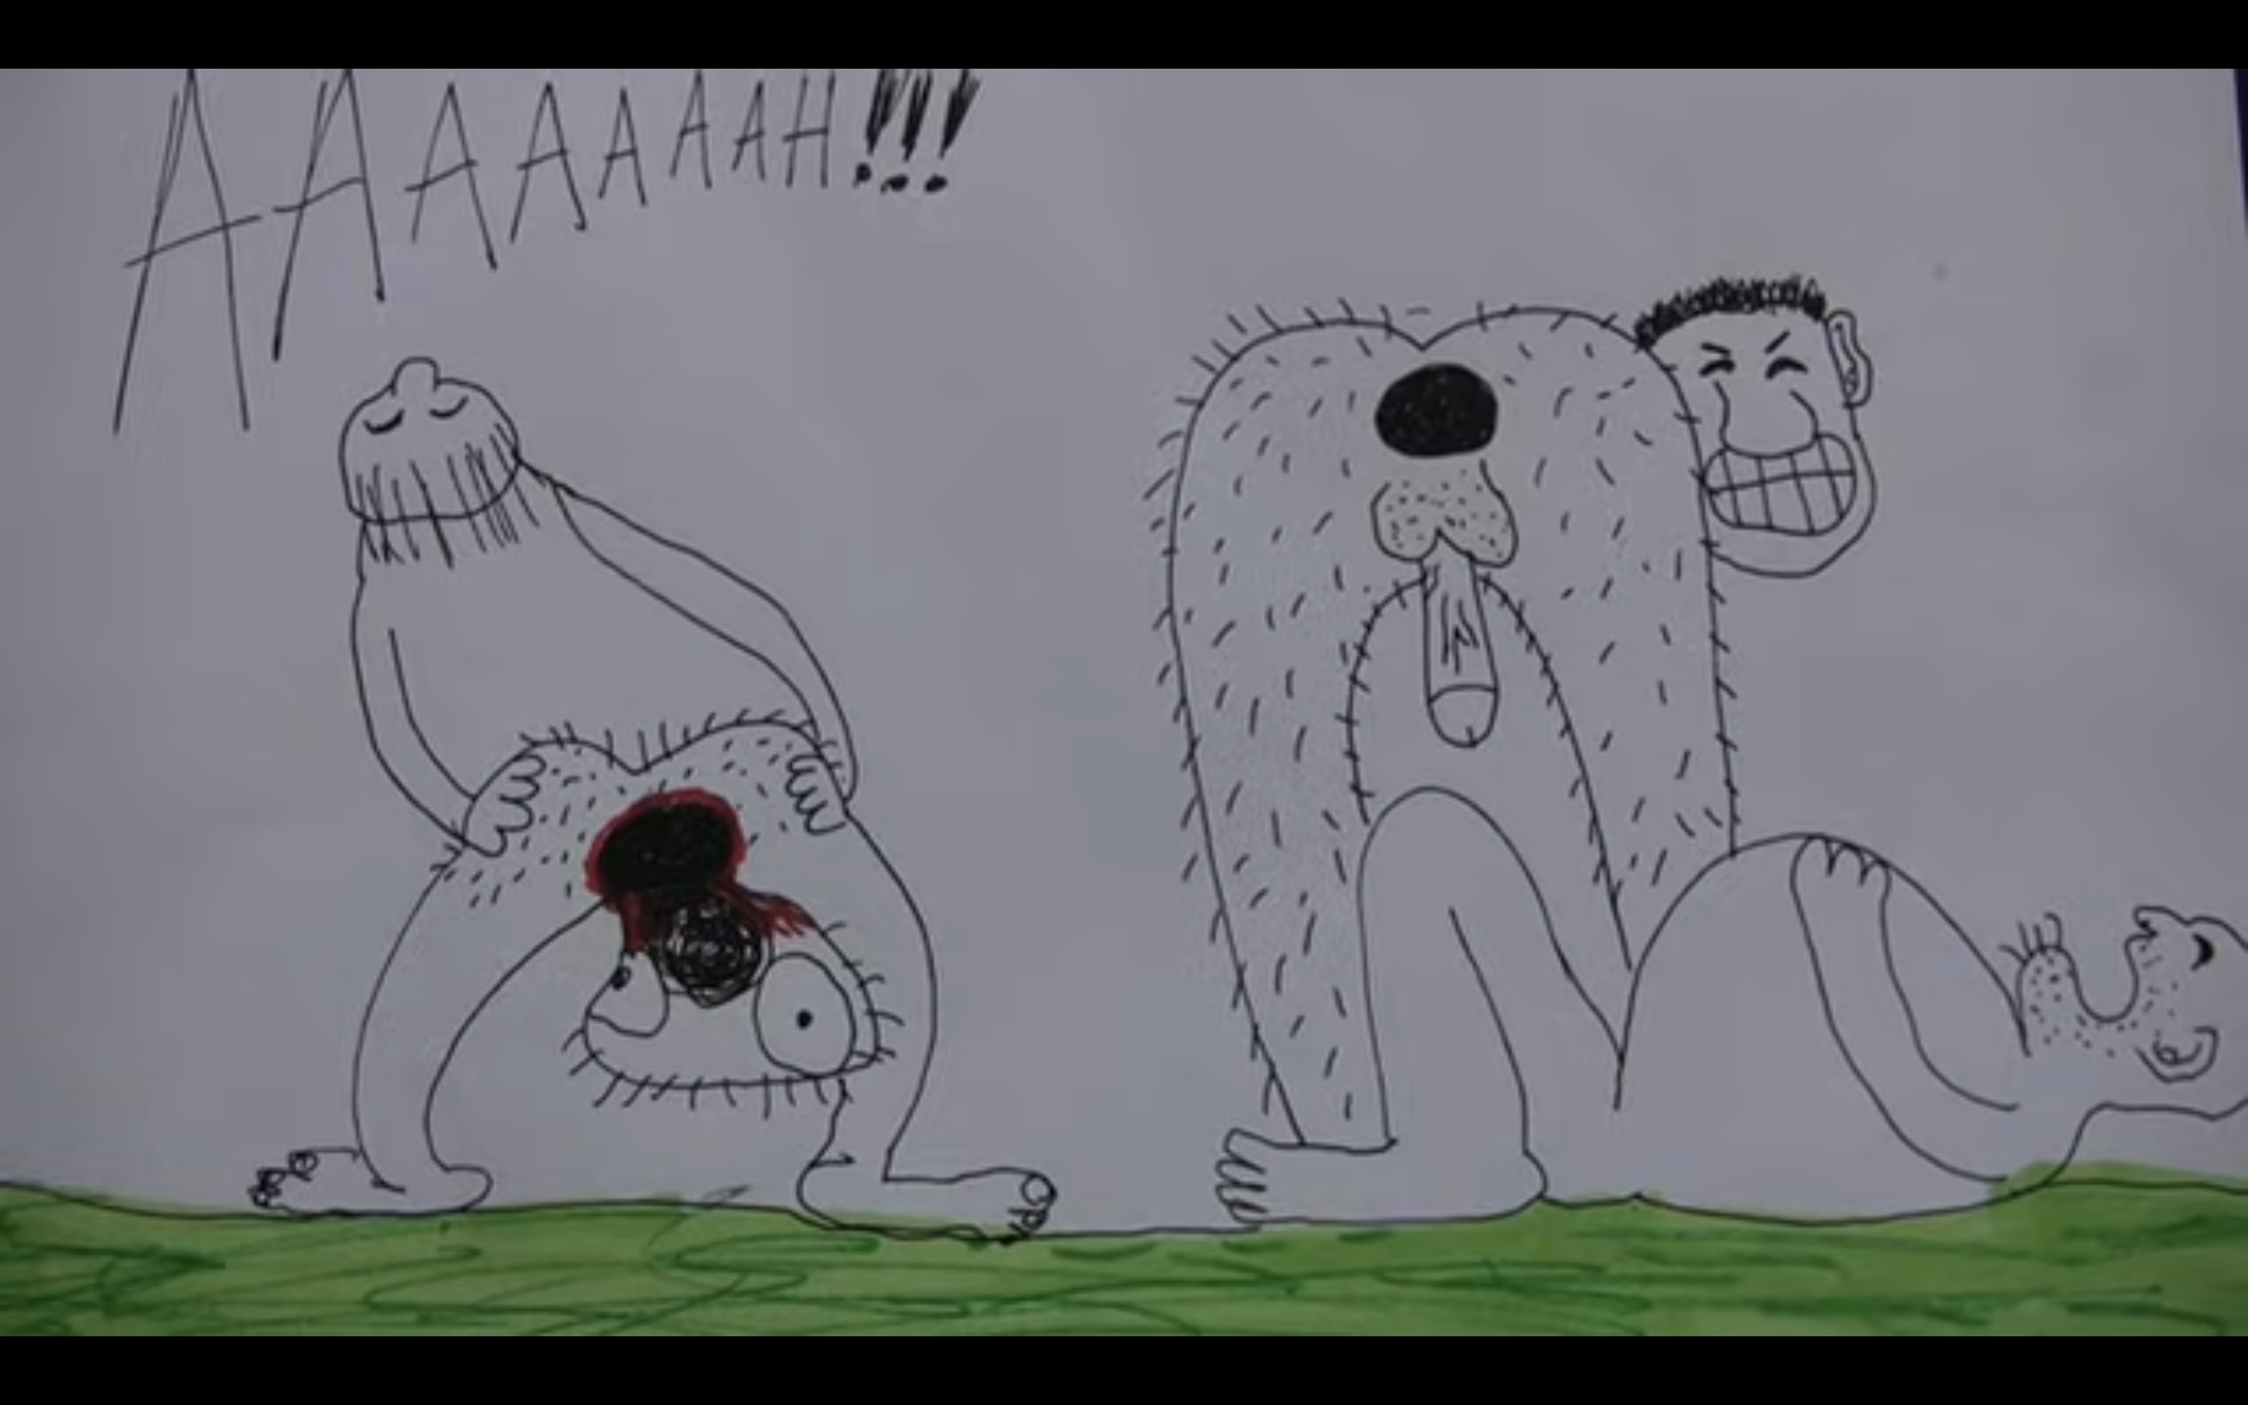
Bild nio. En klassisk rage comic. Bild tio. Ur Möllers GRISAKNULLABYN (2011).
Internet ugly har alltså varit en central del av internet sedan web 2.0-eran påbörjades, vilket stämmer överens med vad Danesi (2019:380) skriver: att memes och interaktiviteten som de bär med sig är en fundamental aspekt av web 2.0. Även om rage comics är ett något föråldrat exempel finns det modernare motsvarigheter, som de populära Wojak-memesen: nutida tolkningar av de numera förlegade rage comics:arna som föreställer digitalt ritade figurer som var och en har specifika attribut. Internet ulgy-traditionen lever alltså kvar.
Som tidigare nämnts är internet ugly en dialekt, som man måste bemästra för att förstå. Det är alltså inte alla som förstår denna typ av estetik, om man är utanför sammanhanget förstår man inte humorn i fulheten (Douglas, 2014:330). Samma kan sägas om Möllers filmer, då de är ämnade för en relativt smal publik. En person som inte är från Malmö eller åtminstone inte vistats i Malmö mycket har förmodligen svårt att förstå de mer obskyra Malmö-referenserna som görs, och en person som inte har mörk eller ironisk humor har förmodligen svårt att se det roliga i Möllers filmer – precis som att en person som aldrig har sett en rage comic inte förstår att ansiktet i fjärde rutan i bild nio är en klassisk rage comic-figur.

4. Smakdistinktion, kultfilm och Malmöidentiteten
Den typ av förståelsehorisonter som beskrivs ovan i förhållande till rage comics och Möller, det vill säga att det krävs en viss kunskap om ämnet för att kunna förstå och uppskatta det, är något som gäller för de flesta typer av film. I detta kapitel kommer jag därför att diskutera smak, då diskussioner kring film präglas av en smakdiskurs, vilket till stor del handlar om den förståelse man har för olika filmiska grepp. Jag kommer också att diskutera begreppet kultfilm och vad jag menar kännetecknar den så kallade Malmöidentiteten i Möllers filmer.

4.1 Bourdieu och smak
Enligt den franska sociologen Pierre Bourdieus teori om så kallad klassdistinktion utmärker de olika samhällsklasserna sin status genom olika smakmarkörer, alltså vilka sporter, TV-program, filmer, maträtter, kläder och så vidare man gillar eller ej, vilket leder till att smak är tätt sammankopplat med klass (Bourdieu, 2010:xxv). Ett exempel på detta är exempelvis distinktionen mellan fin- och fulkultur, där opera och klassisk litteratur räknas till finkulturen (och sammankopplas med den kultur som konsumeras av överklassen), medan superhjältefilmer och popmusik tillhör fulkulturen (den kultur som konsumeras av medel- och arbetarklassen). Detta är en allmänt vedertagen föreställning idag som de flesta inte ifrågasätter, men Bourdieu (2010:xxv) menar att dessa typer av antaganden är resultatet av en kulturell process som framförallt härstammar ur socialt arv, ursprung och utbildning. Vårt sociala ursprung ger oss en uppfattning om konst och kultur, som sedan präglar resten av vårt liv. Föds man in i en familj som tillhör en hög social klass kommer man ha ett försprång i livet, och framförallt i skolan, eftersom de högre klassernas smak är det som dominerar samhället – det är deras smak och preferenser som är det ”rätta” och ”fina” (Bourdieu, 2010:xxvii). Därför är såväl de olika konstarterna som dess konsumenter uppdelade i en hierarki.
Denna smakdistinktion leder till att medel- och arbetarklassens intressen och smak ses som lägre – att titta på fotboll har lägre status än att läsa Candide, att äta färdigmat eller att utselutande handla ICA-basicvaror är associerat med de lägre samhällsklasserna, medan att exempelvis äta ostron på en Michelin-restaurang är något som symboliserar lyx och rikedom. De lägre formerna av njutning förnekas enligt Bourdieu (2010:xxx) av överklassen, för att de ses som vulgära, korrumperade och ovärdiga. Sambandet mellan smak och klass blir därför högst relevant utifrån en filmvetenskaplig synvinkel, eftersom filmvärlden har präglats av smakdiskurser som dessa sedan filmmediets begynnelse. Länge var filmens status låg och tätt sammankopplad med arbetarklassen. Den ansågs försumma ungdomen och orsaka en bristande morall, därav tog det lång tid innan filmen ansågs vara en legitim konstform (Bordwell, 1997:33).
Möllers filmer blir intressanta att sätta in i detta Bourdieu-ljus då de uppfyller alla krav för vad som anses vara dålig smak: de är filmade med digitalkameror, taffligt ritade, tillgängliga gratis på YouTube för allmänheten att se, utspelar sig i arbetarklassområden och innehåller i princip uteslutande karaktärer som befinner sig i utkanten av samhället. Just att de är filmade med en digital kamera är intressant, då man kan se hur smakdistinktioner även letar sig in i detaljerna. Om övergången från analog till digital film inom filmindustrin skriver Sim (2012:83) exempelvis att det finns ett dominerande tankesätt där analog film anses vara överlägset digital film. Analog film symboliserar hög konst, filmens sanna potential och anses vara vackrast eftersom den analoga filmen kom före den digitala, är dyrare och länge varit praxis, medan den nyare och mindre kostsamma digitala bilden ger ett kallt och billigt intryck (Sim, 2012:83). Eftersom digital film har lett till att allt fler kan göra film, framför allt de filmskapare som verkar med en liten budget – som Möller – kan man se hur denna smakdiskurs till viss del präglas av klass, då den billigare digitala filmen ses som en lägre konstform eftersom den just är billig och tillgänglig för en bredare användarbas.
Det är dock viktigt att poängtera att Bourdieu inte menar att smak är fixerat till en viss klass, utan att det är beroende på olika processer i samhället. Därför är det ett flytande koncept, som ändras över tid. Även detta sker inom filmvärlden, om man återgår till Sims (2012) text kring digital film menar han exempelvis att det numera finns regissörer som är digital auteurs, som Michael Mann eller David Fincher, vars användning av digitalkameror är ett stilistiskt val som det tillskrivs en viss legitimitet tack vare deras auteurstatus (Sim, 2012:82). Alltså har kulturellt kapital – det som Bourdieu menar styr smak – hos vissa regissörer lett till att de kan legitimera och upphöja något som ansågs vara dålig smak till bra smak, i detta fall digital film. Även Möller kan räknas som en digital auteur då hans användning av den digitala kameran, framför allt vad gäller hans live action-filmer, bidrar till hans skildringar av Malmö som blekt, fattigt, underlägset och miserabelt.
Smakhierarkin är fortsättningsvis tätt sammankopplad med begreppet kulturellt kapital, ännu ett begrepp som Bourdieu myntat. Kulturellt kapital innebär den kulturella rikedomen som man samlar på sig genom livet, precis som med ekonomiskt kapital. Det kulturella kapitalet behöver dock inte vara sammankopplat med rikedom, man behöver inte ha ett stort ekonomiskt kapital för att ha ett stort kulturellt kapital, även om det ofta är fallet. Inom filmvärlden besitter filmeliten – kända kritiker, akademiker och filmskapare – mest kulturellt kapital, och kan därför konstruera en smakhierarki som ”bör” gälla för hela filmvärlden (Barefoot, 2017:19). Detta kan låta som en okomplicerad process, men verkligheten är inte lika enkel. Barefoot (2017:19) menar att ”the cult of trash cinema itself constructs its own elite”, alltså att kulten som bildats kring dessa filmer själv konstruerar en smakhierarki, som för en utomstående person är svår eller rent av omöjlig att avkoda. Vanliga filmälskare, som inte tillhör filmeliten, har alltså tillskrivit ett nytt värde till filmer som skiljer sig från de accepterade tankesätten kring vad som är bra eller dålig film. Till exempel kan en invigd person förstå att kultfilmen The Room (Wiseau, 2003) är dålig på det ”korrekta sättet”, medan en film som Suicide Squad (David Ayer, 2016) är dålig på ett annat sätt som inte leder till samma ”dålig-film-kult-status”.
Möllers medvetenhet om olika smakkonventioner och deras samband med trender i filmhistorien framgår tydligt när man sätter sig in i hans filmografi. Enligt Wikipedia-artikeln om honom studerade han exempelvis film på olika folkhögskolor, såväl Malmö Filmskola som Fridhems folkhögskola (Wikipedia, 2024) och man kan därför förmoda att han erhållit en viss kunskap om filmhistorien och filmgenrer genom dessa utbildningar. Några av hans äldre filmer är exempelvis åt avantgarde-hållet, vilket är ett element som inte återfinns lika mycket i hans nyare filmer. Den sju minuter och 20 sekunder långa MISANTROPI (1997/2006) är ett exempel på detta. Beskrivningen under den lyder: ”Hat vemod och död i Malmö. Mannen som inte ens Jan Troell kunde rädda.” – här förekommer alltså en referens till en väl ansedd filmskapare från Malmö, Jan Troell, som gjort filmer i ett helt annat stuk än Möllers.
Det som syns i rutan är först en svart bild, som varar i några minuter, sedan ser man smutsiga händer, papper och en skrivmaskin ovanifrån i några minuter innan bilden blir svart igen. Hela tiden hör vi en röst på skånska som pratar med sig själv och som uppger sig vara Henrik Möller själv, eller åtminstone en galen version av honom då han talar hätskt och osammanhängande i sin ensamhet. MISANTROPI avviker alltså från Möllers vanliga form, den visar en annan, mer avantgardistisk sida av Möller. Denna sida har också kommit fram i intervjuer som Möller gjort med filmskapare som David Lynch, och i hans podcast där han pratar om film. Han har alltså både den kulturella kompetensen och det kulturella kapitalet som krävs för att ha en medvetenhet om olika typer av film och hur dessa mottas.

4.2 Kultfilm, trash och medveten fulhet
Diskussionen kring smak är som tidigare nämnts även tätt sammankopplad med begreppet kultfilm. Begreppet är brett och innefattar många olika typer filmer, allt från Citizen Kane (En sensation, Orson Welles, 1941) till Pink Flamingos (John Waters, 1972) – två filmer som trots att de har vitt skilda produktions- och innehållsförhållanden har uppnått kultstatus av olika anledningar. Kult kategoriseras enligt Balanzategui och Albarrán-Torres (2024:741) av en anti-mainstream-känsla och en vag och formlös genretillhörighet. Som Citizen Kane och Pink Flamingos-exemplet visar finns det ingen kult-genre, begreppet överskrider genregränser. Kultfilmer är ofta gränsöverskridande på olika sätt: de kan behandla tabubelagda ämnen, utmana traditionella könsroller eller livsstilar, vara gjorda på ett okonventionellt sätt som avviker från normen och så vidare (Lavoie, 2010:110). Att vara gränsöverskridande är visserligen inte ett krav för att en film ska uppnå kultstatus, men det är något som ofta förknippas med kultfilm. Detta gränsöverskridande finns i majoriteten av Möllers filmer, då de både behandlar extremt tabubelagda ämnen (som våldtäkt, sprit- och droganvändning och extremvåld) och är gjorda på ett okonventionellt sätt (om man jämför med traditionell animation i Disney-stuk).
Filmer som är gränsöverskridande på det sätt som beskrivs ovan går under namnet trash cinema, där ett typexempel är den tidigare nämnda Pink Flamingos. Som Mathijs (2005:456) skriver har intresset för trash cinema funnits länge, men det var på 1970-talet som det växte i samband med produktionen av specialiserade filmmagasin där filmer som tidigare hamnat i glömska eller i skymundan fick uppmärksamhet (Mathijs, 2005:456). Trash cinema kan tolkas som en revolt mot den elitism som finns inom konstvärlden: i stället för att upprätthålla en gräns mellan det som räknas som avant-garde och det som är kitsch blir gränserna mer flytande när ”dåliga” filmer upphöjs som fin konst (Barefoot, 2017:50). Detsamma kan sägas om animation på YouTube, där den okonventionella och ofta medvetet fula animationen har varit en motreaktion mot konventionell och mainstream animering (Ribes, 2020:243). Enligt Ribes (2020:243) resulterar detta i en sorts demokratisering av mediet, eftersom definitionen av konst blir bredare. Detta återknyter till det tidigare avsnittet i denna uppsats om internet ugly och den påstådda demokratisering av konst på internet som det förde med sig.
Smak blir kanske ännu viktigare i diskussionen kring trash cinema. Trash cinema är filmer som utmärker sig genom ”dålighet”. Det finns ofta en kult kring dem, men all kultfilm är inte trash. Genrer som tillhör trash-traditionen är sådana som lågbudgetskräckfilmer, exploitationfilmer och 1960-talets B-filmer. Denna typ av film har länge haft en negativ stämpel på sig, men har över tid anammats av såväl filmvetare som cinefiler och därmed fått en högre status (Barefoot, 2017:18). Trash associeras med ord som ”camp, kitsch and schlock” (Barefoot, 2017:15), det ses som ointellektuellt och som finkulturens motsats. Möllers filmer är kanske inte camp eller kitsch, men ordet schlock passar dem som handen i handsken. Schlock syftar på varor som är av sämre kvalitet, dåliga och billiga. Smak är som sagt subjektivt, så när jag skriver att Möllers filmer är dåliga eller av sämre kvalitet menar jag inte att de är det eller att det är min åsikt, utan att de följer de konventioner som associeras med dålig film. Hans tecknade filmer åberopar känslan av schlock genom sin estetiska undermålighet, som är ett högst medvetet val.
Ännu tydligare blir trash cinema-estetiken i hans live action-filmer, både stil- och narrativmässigt. MALMÖS FINASTE (2011) är nog det mest konkreta exemplet på detta. Filmen öppnar med en handhållen kamera som filmar en smutsig gatuskylt som det står Norra Grängesbergsgatan på, mot en molnig, grå himmel. Sedan klipps det till självaste gatan med dess inte så estetiskt tilltalande industrilokaler och de skruttiga bilar som står utanför. Efter detta introduceras vi för bandet Malmös Finaste – tre unga män som röker på, dricker hembränt och spelar undermålig musik i en sunkig replokal på Norra Grängesbergsgatan. Redan här har flera associationer till undermålighet väckts. Det dåliga skådespeleriet, avsaknaden av professionell ljussättning, de platser de befinner sig på (arbetarklassområden i Malmö), den öl bandet dricker (ljummen folköl) och den musik de tvingas spela på festen (dansband) är alla associerade med de lägre samhällsklasserna. Som Barefoot (2017:13) skriver har trash cinema ett visst dokumentärt värde eftersom ”they are unguarded but also closer to the world in which we live”, menar Barefoot (2017:9). Detta beror på att det man åsidosätter, kastar bort och undertrycker synliggör samhälleliga strukturer – som vad vi värdesätter eller inte (Barefoot, 2017:9). Därför kan man alltså läsa Möllers filmskapande som en annan typ av smaktradition, hans filmer blir en sorts Malmö-exploitation, där en sida av Malmö som sällan får synas på film eller i TV undersöks.

4.3 Mikrokändisar, personan Henrik Möller och kultfölje
För att förstå kultfilmer är det även viktigt att förstå deras publik – själva kulten. Kulten är själva orsaken till att filmerna får kultstatus, utan rätt publik blir en film aldrig en kultfilm. Kultbildningen kan se ut på många sätt, och likt de andra ämnena som behandlats i denna uppsats har även kultbildning och kultfölje förändrats i takt med den deltagarstyrda medieutvecklingen. Detta beror dels på att celebritetsskapande sker på helt andra sätt idag än för 50 år sedan, som Marwick och Boyd (2011:140) skriver. Enligt dem har internets uppkomst och mediernas konvergens – att de blir allt med sammankopplade med varandra – lett till ett mer fragmenterat medielandskap där trender och personer kommer och går snabbare än man hinner blinka. Eftersom kulten kring Möller har bildats genom internet är det relevant att utforska hur denna kult ser ut.
Det är svårt att säga huruvida Möller hade haft ett kultfölje eller ej om hans filmer hade distribuerats på ett sätt som inte var beroende av internetplattformar eftersom han började tillgängliggöra sina filmer online under samma period som han började göra film. I Möllers fall har internet varit väsentligt för att skapa hans kultfölje, eftersom det är på YouTube som hans filmer har fått uppmärksamhet. Som tidigare nämndes har Möllers popularitet på YouTube lett till nya möjligheter för honom, som att regissera sin första långfilm Lokalvårdaren (2014) som fick stöd från Film i Skåne, skriva och ge ut böcker (som likt filmerna handlar om Malmö), intervjua kända filmskapare som David Lynch och sälja merch via den Malmöbaserade hemsidan shirtpod.se som också säljer Malmö-merch. Han har alltså fått uppmärksamhet och ett följe i Malmö, men den faktiska storleken av detta följe är svårt att uppskatta eftersom hans YouTube-kanal med 10 200 prenumeranter och hans Instagram @mollerfilm med ungefär 3000 följare inte ger en exakt uppfattning om hur många aktiva fans han har.
När man talar om personer som blivit kända via internet brukar man beskriva dem som internetkändisar, men detta begrepp går inte riktigt att applicera på Möller. Möller är för nischad och smal för att räknas som en fullfjädrad kändis, i stället är begreppet micro-celebrity ett mer lämpligt sätt att beskriva honom på. En micro-celebrity (hädanefter mikrokändis) är en typ av kändis som uppstår på internet och har en liten och nischad skara av följare (Marwick & Boyd, 2011:140). Precis som en klassisk kändis, likt Madonna eller Justin Bieber, lägger mikrokändisen mycket tid på att noggrant kurera en bild av sig själv som dess följare, eller fans, ska uppskatta. Denna persona upprätthålls genom en performativ intimitet och autenticitet som förmedlas genom interaktion med fansen på sociala medier. För mikrokändisen är interaktivitet mer centralt än för en klassisk kändis, då följarskaran är liten och kändisskapet främst existerar på internet (Marwick & Boyd, 2011:141).
Att interaktiviteten är viktig även för Möller framgår tydligt när man undersöker hans sociala medier. I kommentarsfälten under hans YouTube-videor brukar han gilla-markera och svara på kommentarer, som under den senaste uppladdningen på hans kanal – filmen Mutherfukkin chicken nuggets (2024) – där användaren @kalleboll7410:s kommentar ”Vart i helvete får du allt ifrån” får svaret ”Verkligheten. Rakt av”. Han är också aktiv på Instagram, under användarnamnet @mollerfilm, och Facebook, där han har en Facebook-sida som heter Henrik Möller Film. Dessa plattformar är alla höginteraktiva och innebär stora möjligheter för kommunikation mellan mikrokändisen och fansen. Även på dessa plattformar interagerar Möller med fans i kommentarfälten, men det sker inte särskilt ofta eftersom han har färre följare på Instagram och Facebook än på YouTube, och därmed inte får lika många kommentarer.
Möller passar dock inte helt in i beskrivningen av en mikrokändis, åtminstone inte så som Marwick och Boyd (2011) beskriver det. Enligt dem är uppbyggnaden av en persona och marknadsföringen av sig själv en stor aspekt av att vara en mikrokändis, och denna persona bygger ofta på att vara så ”äkta” och personlig som möjligt (Marwick & Boyd, 2011:145). Möller är dock relativt anonym och ger inte ut en stor mängd information om sitt privatliv, vilket skiljer honom från majoriteten av de mikrokändisar som finns. Det framgår tydligt, om man ser en intervju med Möller, att personen Henrik Möller är frånkopplad personan Henrik Möller. Hans persona – en inbiten malmöit med mörk och absurd humor – är starkt förknippad med hans filmer och stämmer inte nödvändigtvis överens med hur han är som person. Hans persona delvis är fabricerad: den skånska rösten som förekommer i majoriteten av hans tecknade filmer – och är något av hans signum – är påklistrad, i intervjuer talar han med en mycket mildare skånska och han framstår som en sansad individ som aldrig hade kommit på tanken att göra filmer om söner som våldtar och mördar sina fäder. Denna kontrast mellan personen Möller och personan Möller beror på att han har skapat en viss bild av sig själv genom sina verk eftersom hans namn är tätt associerat med hans filmer – filmer gjorda av Henrik Möller och ingen annan.
Om man tittar närmre på hur Möllers följare beskriver honom i kommentarsfälten kan man se att den persona han förmedlar har lett till hans status som en kultfigur i Malmö. Användaren @damirradoncic7390 skriver exempelvis:
Du är ju en levande legend Henrik. I dagsläget finns det inte en konstnär i något annat medium som kan skapa konst i den nivå som du producerar här. Du balanserar väldigt bra på gränsen mellan vad som är bisarrt för bisarrhetens skull och vad som är nödvändig bisarrhet för att berätta din berättelse. […] Därför ska jag försöka sprida dina verk i vänskapskretsar så gott jag kan för allt som utmanar gemene individs verklighetsuppfattning och får dem att inse att det inte finns en rätt verklighetsuppfattning är en kamp för det goda och toleranta.
Att en skara av Möllers prenumeranter är mer än bara följare blir tydligt av kommentarer som dessa. På YouTube kan man finna den en timme och 46 minuter långa videon Henrik Möller, fast bara när han introducerar karaktärer (2021) som är gjord av YouTube-användaren Yggdrasil, som inte har någon koppling till Möller förutom att han är ett fan. I videons beskrivning finns det länkar till alla Möllers filmer som Yggdrasil har använt sig av och i kommentarsfältet hyllas Möllers verk av andra fans. @alvinhugosson6911 skriver ”tamefan han möller e en sann konstnär”, @kristianandersson1341 skriver ”En tidlös klassiker borde sändas primetime på SVT” och @smigull9846 skriver endast ”Radoo” – en referens till andra tecknade filmer av Möller. När man läser konversationerna som förs i hans kommentarsfält eller till och med när man läser nyhetsartiklar om honom – som i en artikel från Sydsvenskan där han beskrivs som en ”profet i sin hemstad” (Yifter-Svensson, 2018) – är det alltså att Henrik Möller och hans konstnärskap är djupt inrotat i delar av Malmös kultur. Visningarna av hans filmer på Plan B, att han gästade på artisten Frej Larssons album, gjorde en musikvideo för det Malmö-baserade bandet Laser & Bas och att han även skrivit böcker om Malmö (som Bödeln i Malmö från 2022) har ytterligare cementerat Möller som en Malmö-ikon. Hans mikrokändisskap är alltså till stor del sammankopplat med Malmö.

4.4 ”Sprit är för Malmö”: malmöidentiteten och dialect cinema
Rollen som Malmö spelar i Möllers filmer är central. Hans filmer utspelar sig i princip alltid i Malmö, förutom ibland då de utspelar sig på andra skånska arbetarorter som Teckomatorp eller Hässleholm. Hans verk är djupt inrotade i malmökulturen och detta är en bild som såväl Möller som hans fanbase arbetar för att upprätthålla. Många av Möllers filmer har malmörelaterade titlar, som Malmös Finaste (2011), Malmöbörsen (2019) och Fastighetsskötaren på Dalaplan (2019), karaktärerna i filmerna talar grov skånska och Malmö framställs ofta som överlägset allt annat (om än med en viss ironisk ton). Under filmen Sejpemannen (2024) kommenterar exempelvis användaren @KarlFredrik: ”allt jag vet om Malmö har jag lärt mig via Henrik Möller”. Larsson (2024:65) menar i sin studie av TV-serien Tunna blå linjen (2021-pågående) att Malmö sällan porträtteras i svensk film och TV, särskilt inte historiskt sett. Detta, menar hon, beror framför allt på centraliseringen av filmindustrin som skedde 1912, då den förflyttades från Kristianstad i Skåne till Stockholm. Bildandet av Svenska Filminstitutet 1963 skulle ytterligare komma att bidra till centraliseringen, vilket gjorde att allt mindre film och TV skildrade Malmö. I samband med att Sverige gick med i EU 1995 påbörjades dock en decentralisering av filmindustrin, då olika produktionsbolag startades upp runtom i Sverige och började göra mer lokal film, som Trollywood, smeknamnet som Trollhättan fick efter film började göras där (Larsson, 2024:66).
Förutom de nya digitala mediernas framväxt under 1990-talet (som innebar en decentralisering av möjligheten att göra film) kan även denna geografiskt bundna decentralisering av filmindustrin och en allt större förekomst av lokal film i Sverige ses som en bakgrund för Möllers verksamhet och popularitet. Möller började göra film i mitten av 1990-talet, och hans tidiga anammande av YouTube som distributionsplattform lämpade sig väl i takt med att suget efter lokal film gjord för en smalare lokal publik ökade. Malmö är en röd tråd genom hans filmografi, och ”Malmöheten” förstärks konstant. Underrepresentation i media leder ofta till att de grupper som känner sig underrepresenterade söker sig till andra former av medier, ofta självständiga och skilda från mainstream media. Eftersom Malmö har negligerats inom filmindustrin har filmskapare som Möller tagit saken i egna händer. Att Möllers filmer har en så stark anknytning till Malmö kan därför vara en bidragande orsak till deras popularitet och kultbildningen kring dem. Tankesättet om att Malmö skiljer sig markant från övriga Sverige bidrar till detta, med repliker i filmerna som ”knark är för fjollor, sprit är för Malmö” förstärks denna bild av Malmö som udda och utanför – men samtidigt som störst, bäst och vackrast, eftersom det sägs med pondus och stolthet.
Larsson (2024:64) talar om begreppet dialect cinema, ett begrepp som härstammar från accented cinema. Accented cinema härstammar i sin tur från filmforskaren Hamid Naficy, som menade att filmer som är gjorda av filmskapare som lever i exil och behandlar det i sina filmer är accented. Teman i dessa filmer är utanförskap, en känsla av att inte tillhöra den plats man befinner sig på, som är ett resultat av att leva i exil eller diaspora. Dessa filmer existerar utanför mainstreamfilm (som saknar en accent) och har ofta en egen estetisk stil. Motiv som visioner (föreställda och faktiska) av hemlandet, telefonsamtal och brevväxling är återkommande och skapar en klaustrofobisk, psykologisk och territorial känsla (Martin, 2020:63).
Dialect cinema handlar också om plats och utanförskap, men här är inte diaspora eller exil ett tema. Här är ljudbilden viktig, då röster, musik och andra ljud tydligt ska signalera platsen som filmen utspelar sig på och den gemenskap som finns där. Dialekten i dessa filmer är en markör för samhörighet mellan en viss grupp (Martin, 2020:64). Som tidigare nämnts är Möllers berättarröst det som utmärker hans tecknade filmer. Han överdriver sin egen röst och får den att låta urskånsk, mörk och långsam. Det är ofta Möllers röst som inleder filmen, vilket gör att den är det första intrycket man möts av. Skånskan har en större roll i Möllers filmer än vad de exempelvis har i Tunna blå linjen. Tunna blå linjen är kanske den främsta representationen av Malmö på TV-under 2020-talet, men även om som Larsson (2024:63) skriver de flesta karaktärer i den pratar skånska är dialekten sekundär i förhållande till de intriger som serien presenterar.
Möllers skånska är inte representativ för hela Skåne, han pratar inte den lite ”finare” lundensiskan eller den typ av skånska som talas i Göinge. Detta är för att Möller inte representerar inte hela Skåne, eller hela Malmö, i sina filmer. Som Larsson (2024:66) skriver försöker exempelvis Tunna blå linjen representera så många olika delar av Malmö som möjligt, såväl misär som välstånd, det konstiga och det normala. Detta är förståeligt då Tunna blå linjen är en public service-TV-serie som ska rikta sig till en så bred publik som möjligt, medan Möller gör smala nollbudgetfilmer för personer som gillar grov och udda humor. Möllers Malmö är i stället groteskt, smutsigt, degenerat och udda.
De platser som förekommer i Möllers filmer – Seved, Värnhem och Nobeltorget – väcker alla en viss typ av associationer, som att de är utsatta områden där misär och brottslighet frodas. Karaktärerna beter sig enligt den stereotypiska bild som finns kring dessa platser och de personer som befinner sig på dem. I den tidigare nämnda Ostens slav (2018) är karaktärerna exempelvis kriminella missbrukare som lever på bidrag, de bråkar och super konstant. Detta gäller även de filmer som utspelar sig utanför Malmö som Benny Doffman från Teckomatorp (2014), där Teckomatorpsinvånarna skildras som galna och urartade. Teckomatorp är förmodligen mest känt för BT kemi-skandalen, där företaget BT kemi orsakade en stor miljöskandal som gjorde folk allergiska och sjuka. Skandal- och sjukdomsstämpeln blir reproducerad i Benny Doffman då det som sagt verkar vila en underliggande galenskap över det lilla skånska samhället. Det är sällan (eller inte alls) som vi ser den övre medelklassens villor på Limhamn eller personer som tar ett glas vin på Lilla Torg i Möllers Malmö, villor på Limhamn byts i stället ut mot hyreslägenheter i Sofielund och ett glas vin på Lilla Torg är en grogg gjord på billig vodka och Freewaycola från Lidl.
Denna bild av Malmö rimmar väl med det som Larsson (2024:63) beskriver: att Malmö, och till viss del malmöiter, ses som ”the peripheral underdog vis-á-vis Stockholm”. Underdog-identiteten är djupt förankrad i Malmö och det finns en viss stolthet kring den. Malmö må vara sunkigt jämfört med Stockholm, men Malmö är ändå bäst för Malmö är Malmö. Det är ungefär mentaliteten som finns hos många Malmöbor (Larsson, 2024:72). Detta återspeglas i allt från Malmö FF-sånger som lyder ”vi har ju aldrig, velat va svenskar, befria Skåne från Svea rike land!” till Möllers filmer där Malmö hyllas som sunkets huvudstad.

5. Sammanfattning: auteuren Henrik Möller
Möller har på ett flertal ställen i denna uppsats beskrivits som en auteur: både som en nollbudgetauteur, det vill säga att han är en filmskapare vars estetik påverkas av att han gör filmer med en väldigt låg budget, och som en digital auteur, alltså att hans användande av digitalkameror resulterar i ett specifikt estetiskt uttryck. Jag har undvikit att dyka djupare än så in i auteurteorin, då det inte har varit huvudfokus i denna uppsats. Däremot är det intressant att föra en kort diskussion om det här i slutet av texten, eftersom en stor del av kulten kring Möller kretsar kring honom, och endast honom – vilket gör Möller till något av en auteurfigur.
I YouTube-kommentarerna som tidigare nämnts i denna uppsats är det enbart Möller som fansen talar om, som att han vore den enda upphovsmannen bakom filmerna. Vad gäller nollbudgetfilm resulterar en mycket låg budget i att allt färre personer arbetar med filmen och därför finns det möjligtvis ett större argument för auteurism, men detta är inte alltid fallet med Möller. Som nämndes i kapitel två är exempelvis ett fåtal av live action-filmerna på Möllers kanal, som MALMÖS FINASTE (2011) och Ostens slav (2018), gjorda av både Möller och hans vän Jonas Frank Jirhamn. Att därför tala om Möller som en ensam auteur är inte helt korrekt, då hans verk – åtminstone hans live action-filmer – är gjorda i samarbete med andra personer. Dessa personer hyllas ofta i kommentarsfälten för sina skådespelarinsatser, men det är endast Möller som får den ultimata hyllningen som geniet bakom filmerna. I viss mån bidrar även jag till detta tankesätt, då jag genomgående i denna uppsats endast refererat till Möller när jag talat om hans filmer. Detta beror dels på att detta är ett allmänt vedertaget sätt att tala om film på, man säger exempelvis att man ska se den nya Robert Eggers-filmen, eller att man gillar Werner Herzogs filmer, men dels också på att Henrik Möller, som sagt, har kultiverat en viss persona som är tätt sammankopplad med hans filmer.
Denna persona har möjliggjorts genom både nya digitala medier och den deltagarstyrda mediekultur som de fört med sig, där användare kan interagera med mikrokändisar som Möller och ge dem en plattform. Den plattform som Möller är verksam på – YouTube – har gett honom en plats att distribuera sina filmer på, för en nischad publik som relaterar till de ämnen han tar upp (arbetarmalmö) och som delar hans mörka, absurda humor. YouTube är dock inte en helt oproblematisk plattform, då videor som bryter mot reglerna tas bort. Så är fallet med Möllers Fisätaren (2018), som inte finns på YouTube längre. Detta väcker frågor kring censur på internet och bevarande av digital film – vad händer med material som detta när det inte finns fysiska kopior? Det är dock ett ämne för en annan uppsats, men kanske något som är värt att undersöka i framtida studier.
Möllers anknytning till Malmö har vidare visat sig vara gynnsam för kultbildningen kring honom. Eftersom Malmö historiskt sett har varit åsidosatt i svensk film, särskilt de delar av Malmö som skildras i Möllers filmer, kan man tänka sig att malmöbor (och personer med andra anknytningar till Malmö) har uppskattat att ha en alldeles egen filmare som gör film om Malmö, för Malmö. Att Möller utöver sin närvaro på digitala plattformar som YouTube och Facebook även är närvarande lokalt i Malmö har även varit gynnsamt då han kunnat anknyta till sina följare genom platser som Plan B, där hans följare kan samlas, se hans filmer och till och med träffa Möller själv. Kombinationen av att visa sina filmer via digitala plattformar och genom ett mer traditionellt tillvägagångssätt (filmvisningar på plats) har alltså fungerat för att etablera Möller som en malmöitisk kultfigur. I denna uppsats har jag ämnat ge en bild av vad jag anser är grunderna för Möllers filmskapande: nollbudgetfilm, kult, Malmö och deltagarstyrd kultur. Eftersom det inte forskats om Möller tidigare har jag behövt välja bort flera aspekter av Möllers verksamhet, jag har exempelvis inte diskuterat hans podcasts, böcker eller filmer på andra YouTube-kanaler än HenrikMoller. Jag hoppas dock att denna uppsats utgör ett gott bidrag till framtida forskning om nollbudgetfilm i Sverige, ett ämne som jag menar förtjänar större uppmärksamhet.

Filmförteckning
Primärkällor
Benny Doffman från Teckomatorp. Sverige 2014. Produktionsbolag: saknas. Regissör: Henrik Möller. Manusförfattare: Henrik Möller. Klipp: Henrik Möller. Originalmusik: saknas. Skådespelare: Henrik Möller. Fyra minuter.

Blå Hunden. Sverige 2006. Produktionsbolag: saknas. Regissör: Henrik Möller. Manusförfattare: Henrik Möller. Klipp: Henrik Möller. Originalmusik: saknas. Skådespelare: Henrik Möller. Tre minuter.

Det var allvar nu. Sverige 2021. Produktionsbolag: saknas. Regissör: Henrik Möller. Manusförfattare: Henrik Möller. Klipp: Henrik Möller. Originalmusik: Testbild! Skådespelare: Henrik Möller. Fem minuter.

Lokalvårdaren. Sverige 2014. Produktionsbolag: Simon Möller Film och Film i Skåne. Regissör: Henrik Möller. Manusförfattare: Henrik Möller och Martin Jirhamn. Klipp: Henrik Möller och Magnus Gillberg. Originalmusik: Testbild! Skådespelare: Lina Sundén, Jenny Lampa, Martin Jirhamn, Patrik Karlsson. 78 minuter.

Malmös bäste groggblandare. Sverige 2016. Produktionsbolag: saknas. Regissör: Henrik Möller. Manusförfattare: Henrik Möller. Klipp: Henrik Möller. Originalmusik: saknas. Skådespelare: Henrik Möller. Sju minuter.

Malmös Finaste. Sverige 2011. Produktionsbolag: saknas. Regissör: Henrik Möller och Jonas Frank Jirhamn. Regissör: Henrik Möller. Manusförfattare: Henrik Möller och Martin Jirhamn. Klipp: Henrik Mölleroch Jonas Frank Jirhamn. Originalmusik: Blues-Pappa Sover, Testbild! Och Per Besev. Skådespelare: Martin Jirhamn, Jonas Frank Jirhamn, Andreas Arvidsson, Nic Stålberg, Lena Kronberg, Håkan Elliot, Jenny Grönberg Hernandez, Therese Tempel, Emil Ekberg, Lars Jirhamn, Per ”Osten” Östberg. 24 minuter

MISANTROPI. Sverige 1997. Produktionsbolag: saknas. Regissör: Henrik Möller. Manusförfattare: Henrik Möller. Klipp: Henrik Möller. Originalmusik: saknas. Skådespelare: Henrik Möller. Sju minuter.

Ostens slav. Sverige 2018. Produktionsbolag: Jirmöller prod 2017. Regissör: Jonas Frank Jirhamn och Henrik Möller. Manusförfattare: Jonas Frank Jirhamn och Henrik Möller. Klipp: Jonas Frank Jirhamn och Henrik Möller. Originalmusik: Sågverket och Bluespappa Sover. Skådespelare: Jonas Frank Jirhamn, Martin Jirhamn, Peter ”Osten” Östberg, Martzy Nilsson, Håkan Elliot, Lisa Andersson. 34 minuter.

Sejpemannen. Sverige 2024. Produktionsbolag: saknas. Regissör: Henrik Möller. Manusförfattare: Henrik Möller. Klipp: Henrik Möller. Originalmusik: Testbild! Skådespelare: Henrik Möller. Sju minuter.

Sekundärkällor
Citizen Kane (En sensation). USA 1941. Produktionsbolag: Mercury Productions och RKO Radio Pictures. Regissör: Orson Welles.

Fastighetsskötaren på Dalaplan. Sverige 2019. Produktionsbolag: saknas. Regissör: Henrik Möller.

Malmöbörsen. Sverige 2019. Produktionsbolag: saknas. Regissör: Henrik Möller.

Pink Flamingos. USA 1972. Produktionsbolag: Dreamland Productions. Regissör: John Waters.

Suicide Squad. USA 2016. Produktionsbolag: Warner Bros. Pictures, RatPac-Dune Entertainment, DC Films och Atlas Entertainment. Regissör: David Ayer.

The Room. USA 2003. Produktionsbolag: Wiseau-Films. Regissör: Tommy Wiseau.

Litteraturförteckning
Balanzategui, J. och Albarrán-Torres, C. (2024) ‘Salad Fingers: Pre-YouTube digital uncanny and the “weird” future of animation’, Convergence, 30(2), ss. 733-750–750. doi:10.1177/13548565231208569.

Barefoot, G. (2017[2017]). Trash cinema: the lure of the low. London: Wallflower Press.

Bordwell, D. (1997). On the history of film style. Cambridge, Mass.: Harvard Univ. Press.

Bourdieu, P. (2010). Distinction: a social critique of the judgement of taste. London: Routledge.

Brownlee, S. (2016) ‘Amateurism and the Aesthetics of Lego Stop-Motion on YouTube’, Film Criticism, 40(2), pp. 1–21. doi:10.3998/fc.13761232.0040.204

Danesi, M. (2019). Popular culture: Introductory perspectives. Fjärde upplagan. Rowman & Littlefield.

Douglas, N. (2014) ‘It’s supposed to look like shit: The internet ugly aesthetic’, Journal of Visual Culture, 13(3), pp. 314-339–339. doi:10.1177/1470412914544516.

Fair, J. (2019). "Can you see what I see? Differing perspectives between low and micro-budget filmmakers and film development agencies", Studies in Arts and Humanities Journal, vol. 5, no. 2, ss. 65-79.

Herbert, D. (2017). "Nostalgia Merchants: VHS Distribution in the Era of Digital Delivery", Journal of Film and Video, vol. 69, no. 2, ss. 3-19.

Gauthier, P. (2014). "What will film studies be?: film caught between the television revolution and the digital revolution", New Review of Film and Television Studies, vol. XII, no. 3, ss. 229-233.

Gillberg, J. (2022). Kultfilmaren Henrik Möller romandebuterar med ondskan i Malmö. Sydsvenskan, 5 februari. https://www.sydsvenskan.se/2022-02-05/kultfilmaren-henrik-moller-romandebuterar-med-ondskan-i-malmo/.

Jenkins, H. (2006). Convergence culture: where old and new media collide. New York: New York University Press.

Larsson, M. (2024) ‘Malmö in the Public Imaginary: Thin Blue Line, Dialect Television Drama, and Local Patriotism’, HumaNetten, (52), ss. 63–74. doi:10.15626/hn.20245206.

Lavoie, D. 2010, "Cult Films: Taboo and Transgression", Film & History, vol. 40, no. 1, ss. 109-111.

Lindgren, S. (2022). Digital media & society. Andra upplagan. Thousand Oaks, CA: SAGE Publications.

Marwick, A.E. och Boyd, D. (2011) ‘I tweet honestly, I tweet passionately: Twitter users, context collapse, and the imagined audience’, New Media and Society, 13(1), ss. 114-133–133. doi:10.1177/1461444810365313.

Mathijs, E. (2005) ‘Bad Reputations: The Reception of “Trash” Cinema’, Screen, 46(4), pp. 451–472. doi:10.1093/screen/46.4.451.

Ribes, X. (2020) ‘Is the YouTube Animation Algorithm-Friendly? How YouTube’s Algorithm Influences the Evolution of Animation Production on the Internet’, Animation (17468477), 15(3), ss. 229–245. doi:10.1177/1746847720969990.

Sim, G. (2012) ‘When and Where Is the Digital Revolution in Cinematography’, Projections: The Journal for Movies and Mind, 6(1), ss. 79–100. doi:10.3167/proj.2012.060103.

Wehn, K. (2005) ‘The Renaissance of the Animated Short on the World Wide Web’, Animation Journal, 13, ss. 4–27. Available at: https://search.ebscohost.com/login.aspx?direct=true&AuthType=ip,uid&db=edo&AN=31236057&site=eds-live&scope=site (Hämtad: 2024-11-12).

Westerholm, O. (2022). Henrik Möllers ’Bödeln i Malmö’ är utan tvekan årets vidrigaste bok. Sydsvenskan, 22 maj. https://www.sydsvenskan.se/2022-05-22/henrik-mollers-bodeln-i-malmo-ar-utan-tvekan-arets-vidrigaste-bok/.

Wikipedia. (2015). Kanal Lokal Skåne. https://sv.wikipedia.org/wiki/Kanal_Lokal_Sk%C3%A5ne. [2024-12-28].

Wikipedia. (2023). Lokalvårdaren. https://sv.wikipedia.org/wiki/Lokalv%C3%A5rdaren. [2024-12-28].

Wikipedia. (2024). Henrik Möller (filmare). https://sv.wikipedia.org/wiki/Henrik_M%C3%B6ller_(filmare). [2024-12-28].

Yggdrasil. (2021). Henrik Möller, fast bara när han introducerar karaktärer [video]. https://www.youtube.com/watch?v=qcuWc82MtlA&t=150s. [2024-12-30].

Yifter-Svensson, F. (2018). Henrik Möller lämnar grisaknullabyn. Sydsvenskan, 24 november. https://www.sydsvenskan.se/2018-11-24/henrik-moller-lamnar-grisaknullabyn/.

Möllers YouTube-kanal: https://www.youtube.com/@HenrikMoller.
Stavfelen i beskrivningen är noterade och diskuteras senare i uppsatsen.
Som artiklarna ”Henrik Möller lämnar grisaknullabyn” (Yifter-Svensson, 2018) och ”Henrik Möllers ’Bödeln i Malmö’ är utan tvekan årets vidrigaste bok” (Westerholm, 2022) – båda hämtade ur Sydsvenskan. Här återges information om såväl Möller som hans fans.
Länken till Facebook-inlägget: https://www.facebook.com/HenrikMollerFilmer/posts/1867230403290147/?_rdr. Länken till den numera privata filmen Fisätaren: https://www.youtube.com/watch?v=14e9clPvQek.
Möllers Wikipedia-sida: https://sv.wikipedia.org/wiki/Henrik_M%C3%B6ller_(filmare). Möller på Svensk Filmdatabas https://www.svenskfilmdatabas.se/sv/item/?type=person&itemid=342024.
En länk till kanalen: https://www.youtube.com/@videodirekt, vars beskrivning lyder: ”Den nya filmen i Malmöserien (’Bra Ställen i Malmö’, ’Nobellvägen’, ’Mysigt på Möllan’ mfl) av Henrik Möller och Videodirekt.”
En länk till Malmös bäste groggblandare (2016): https://www.youtube.com/watch?v=fmY_LzYkJCQ&t=216s.
En länk till Ostens slav (2018): https://www.youtube.com/watch?v=G_VLrbZrc90
Möller skriver exempelvis i en kommentar under filmen Blå Hunden (2006): Du kan få en på skiva om vi ses. Ha det gött” – där han syftar på att ett fan kan få en DVD av filmen då dess kvalitet på YouTube är dålig. Länk till filmen: https://www.youtube.com/watch?v=bK9jjJOx9WY.
Det finns inga källor på internet som bekräftar TV skånes existens, men om man utgår från Möllers kommentar kan det ha varit TV-kanalen Kanal Lokal Skåne, som upphörde 2009 (Wikipedia, 2015).
Om man sorterar ”videor”-sektionen på Möllers kanal efter ”populära” kan man se hans mest visade filmer i ordning. Länk: https://www.youtube.com/@HenrikMoller/videos.
Den 10:e maj 2024 hölls exempelvis en filmvisning på Plan B med titeln Möller Uncensored, där inträdespriset var 20 kronor (eller – enligt Facebook-evenemanget – gratis för psykiskt sjuka). Länken till Facebook-evenemanget: https://www.facebook.com/events/s/moller-uncensored-pa-plan-b/336652538828130/
Suicide Squads (2016) betyg på IMDb är 5,9/10, vilket bättre än The Room som har betyget 3,6/10.
Möller skriver i kommentarsfältet under MISANTROPI att filmen gjordes cirka 1997, men den är uppladdad på YouTube 2006.
Såväl intervjuer som podcasts återfinns på Möllers YouTube-kanal.
Ur kommentarsfältet till Köttsmugglarna på Gröningen (2015), https://www.youtube.com/watch?v=gFtWYKO0jbE.
Länk till videon: https://www.youtube.com/watch?v=qcuWc82MtlA&t=150s.
Högst upp i kommentarsfältet under filmen kan man läsa denna kommentar. Länk till filmen: https://www.youtube.com/watch?v=euYtXfB60Ok&t=144s.
Ur Malmös bäste groggblandare (2019).

